

Universidad Nacional de Cuyo
Mendoza, Argentina.

Monitor electrocardiograma Open Source para roedores en
ambientes de alto ruido electromagnético.

Brandon Antonio Segura Torres.
Priscilla Vieto Bonilla.

Encargado:
Dr. Walter Manucha
5 de marzo del 2019

ÍNDICE

Lista de ilustraciones 3
Agradecimientos 5
Introducción 6
Resumen 7
Marco teórico 8
Objetivos 8
Antecedentes de investigación. 8
Experimentación. 9
Pruebas de ruido. 19
Modificaciones. 22
Filtros de señal. 27
Filtro paso bajo. 28
Filtro de Butterworth 29
Filtros de Respuesta Finita al Impulso. 31
Filtro de Savitzky-Golay. 33
Implementación de filtros electrónicos. 35
Implementación de filtros digitales en Python. 40
Código de programación en Python. 41
Ensamble final. 54
Detalles finales 57
Diseño 3D de la carcasa en Autodesk Inventor. 60
Resultados 64
Conclusiones 69
Bibliografía 70

LISTA DE ILUSTRACIONES

Ilustración 1. Ondas P,Q,R,S,T,U. (Lilly, 2016) 8
Ilustración 2. Primer electrocardiograma de Willem Einthoven (PJ, 2011) 9
Ilustración 3. AD8232 vista isométrica. (CASEYTHEROBOT, s.f.) 9
Ilustración 4. AD8232 vista superior. (CASEYTHEROBOT, s.f.) 9
Ilustración 5. Tabla de conexión. (CASEYTHEROBOT, s.f.) 10
Ilustración 6. Conexión en protoboard. (CASEYTHEROBOT, s.f.) 10
Ilustración 7. Tabla conexión cuerpo humano. (CASEYTHEROBOT, s.f.) 10
Ilustración 8. Conexión física. (CASEYTHEROBOT, s.f.) 11
Ilustración 9. Conexiones en el cuerpo humano. (CASEYTHEROBOT, s.f.) 11
Ilustración 10. Señal esperada. (CASEYTHEROBOT, s.f.) 16
Ilustración 11. Resultado experimental ECG. 16
Ilustración 12. Serial Plotter prueba 1. 17
Ilustración 13. Gráfica sin ruido. 18
Ilustración 14. Prueba de ruido 1 19
Ilustración 15. Prueba de ruido 2. 19
Ilustración 16. Prueba de ruido 3. 20
Ilustración 17. Prueba de ruido 4. 20
Ilustración 18. Prueba de ruido 5. 21
Ilustración 19. Adhesivos. (CASEYTHEROBOT, s.f.) 22
Ilustración 20. No usar conexión. (CASEYTHEROBOT, s.f.) 22
Ilustración 21. Derivación electreocardiográfica. (electrocardiografia.es, s.f.) 23
Ilustración 22. Derivación ecg en las manos. 23
Ilustración 23. Pinza de bruselas. 24
Ilustración 24. Pinzas de bruselas. 25
Ilustración 25. Electrodo con cobre. 26
Ilustración 26. Ejemplos comunes fallos señal ecg. (Murillo, 2014) 27
Ilustración 27. Ejemplo lowpass. (Llamas, 2017) 29
Ilustración 28. Ejemplo Butterworth (Ehu, s.f.) 30
Ilustración 29. Cálculo de Hz (España, 2014) 32
Ilustración 30. Ejemplo filtro FIR (España, 2014) 32
Ilustración 31. Ejemplo Golay. (Whittaker & Robinson, 1924) 34
Ilustración 32. Diagrama amplificador diferencial. (JasonU14, s.f.) 35
Ilustración 33. Conexión protoboard circuito diferencial. (JasonU14, s.f.) 35
Ilustración 34. Diagrama filtro Notch. (JasonU14, s.f.) 36
Ilustración 35. Conexión filtro Notch (JasonU14, s.f.) 36
Ilustración 36. Diagrama filtro Butterwoth. (JasonU14, s.f.) 37
Ilustración 37. Conexión filtro Butterworth. (JasonU14, s.f.) 37
Ilustración 38. Doble ranura de Young. (Richard P. Feynman, 1965) 38
Ilustración 39. Naturaleza ondulatoria. (Richard P. Feynman, 1965) 39
Ilustración 40. Cálculos Young. (Richard P. Feynman, 1965) 39
Ilustración 41. Circuitería sensor ECG Sparkfun. (Sparkfun, s.f.) 40
Ilustración 42. Diagrama eléctrico AD8232 (Sparkfun, s.f.) 41
Ilustración 43. Ensamble final. 54
Ilustración 44. Ventana de micrófono. 55
Ilustración 45. Aceptación del micrófono. 56
Ilustración 46. Cable apantallado. (Juanra, s.f.) 57
Ilustración 47. Jaula Faraday. 58
Ilustración 48. Pista electrónica. 58
Ilustración 49. Componente ensamblado. 59
Ilustración 50. Isométrico 1 60
Ilustración 51. Isométrico 2 61
Ilustración 52. Isométrico 3 62
Ilustración 53. Isométrico 4 63
Ilustración 54. Isométrico 5 63
Ilustración 55. ECG filtrado. 64
Ilustración 56. Comparación de electrocardiogramas. 65
Ilustración 57. Comparación ecg con oscilloscopios. (LoboBlancox, s.f.), (Maldonado, s.f.), (Fernandez, s.f.). 66
Ilustración 58. Derivaciones en la rata. 67
Ilustración 59. ECG en rata. 67
Ilustración 60. ECG en rata con zoom. 67
Ilustración 61. ECG todas las fuentes de ruido. 68

AGRADECIMIENTOS

Agradecemos profundamente al Dr. Walter Manucha por darnos la oportunidad de colaborar en su laboratorio y aportar con nuestro granito de arena a una gran investigación en proceso, también agradecemos al cardiólogo Raúl Sanz por su amabilidad y tiempo dedicado a explicarnos para poder mejorar la señal del ECG con sus consejos en su área, además le agradecemos al Dr. Emiliano Diez por ser nuestro puente de contacto para hacer este proyecto realidad.

INTRODUCCIÓN

En una mañana de 1904 Willem Einthoven observaba los primeros electrocardiogramas en la historia de la humanidad con pleno conocimiento del gran aporte que esta invención le traería al mundo.
Desde Willem Einthoven hasta el día de hoy los avances científicos han sido sustanciales, las tecnologías se han abaratado y los cielos se han llenado de señales electromagnéticas que hace pocos años eran inexistentes en nuestro entorno.
Haciendo cita directa a Isaac Newton y a su famosa frase “Apoyándonos en hombros de gigantes” en este documento se elaborará el desarrollo de un monitor electrocardiograma open source para roedores en ambientes de alto ruido electromagnético con el fin de elaborar herramientas biomédicas con tecnologías abiertas y asequibles.
Las tecnologías Open Sources han sido de gran ayuda para el desarrollo de experimentos para la población en general ya que dan posibilidades que hace algunos años eran inexistentes.
El problema del ruido electromagnético es común en el uso de cualquier sensor o herramienta que entregue señales analógicas, los fabricantes no entregan muchas soluciones ante esta problemática, es por eso que se desarrolla esta solución utilizando arduino y python.
La experimentación nos dirigió a la solución correcta lo cuál ha sido una experiencia gratificante y enriquecedora porque desde el inicio el reto fue creciendo exponencialmente ante nuevos problemas que requerían nuevas soluciones.
De este modo aportamos a la comunidad científica y a la comunidad open con una nueva herramienta que será de gran utilidad para aquellos que deseen realizar electrocardiogramas de bajo costo en sus laboratorios.

RESUMEN

Iniciamos realizando pruebas de electrocardiograma con el manual del sensor ecg AD8232, se aprecia que la señal obtenida alberga bastante ruido electromagnético lo que dificulta su lectura y funcionabilidad.
Se estudia el entorno para detectar y comprender las fuentes de ruido y su naturaleza, una vez detectadas las fuentes de ruido se realizan pruebas donde se suman sistemáticamente hasta apreciar el resultado final donde obtenemos una señal absolutamente ilegible donde prácticamente se gráfica solo ruido electromagnético.
Se realizan modificaciones a los electrodos que trae el Kit del AD8232, se cambian las almohadillas adhesivas por pinzas de bruselas impresas en 3D como electrodos.
Inician las pruebas de filtrado digital pero los resultados no son óptimos así que se procede a programar los filtros de manera digital y adaptativos a eventos en Python con librerías de filtrado de señales analógicas de audio.
Al utilizar cable apantallado, jaula de Faraday y el software con filtro digital adaptativo el resultado en humanos es óptimo, seguidamente se realizan pruebas en ratas y el resultado es el esperado en la mayoría de escenarios con ruido electromagnético.
Cuando se realiza la prueba ECG en ratas con algunas fuentes de ruido el resultado sigue siendo óptimo, pero cuando se suman el total de las fuentes de ruido del laboratorio el resultado se ve bastante alterado sin embargo útil para detectar si el roedor sigue con vida durante la cirugía.

MARCO TEÓRICO

Objetivos

- Diseñar un monitor electrocardiograma en plataforma Windows.
- Las tecnologías a implementar deben de ser Open Source.
- Realizar la correcta lectura de señales en roedores.
- Eliminar el ruido electromagnético del ambiente por medio de software.

Antecedentes de investigación.

El ruido eléctrico son todas aquellas señales de interferencias, de origen eléctrico, no deseadas y que están unidas a la señal principal, o útil, de manera que la pueden alterar produciendo efectos perjudiciales en la lectura de cualquier señal analógica.
Al realizar un electrocardiograma la señal esperada debe de poseer seis ondas reconocibles, las ondas P,Q,R,S,T y U.
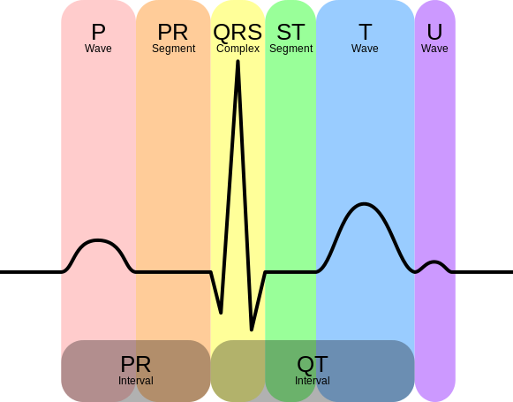
En este enlace se puede apreciar la animación del latido del corazón con sus respectivas ondas.

Ilustración 1. Ondas P,Q,R,S,T,U. (Lilly, 2016)
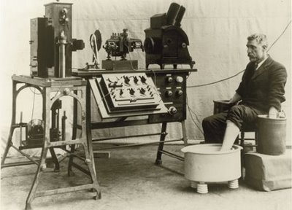
Desde que Willem Einthoven realizó el primer electrocardiograma hace cien años, tanto las tecnologías como el ruido han crecido de manera exponencial.
Ilustración 2. Primer electrocardiograma de Willem Einthoven (PJ, 2011)

Lo cual convierte en un reto eliminar el ruido electromagnético de las señales biomédicas.

Experimentación.
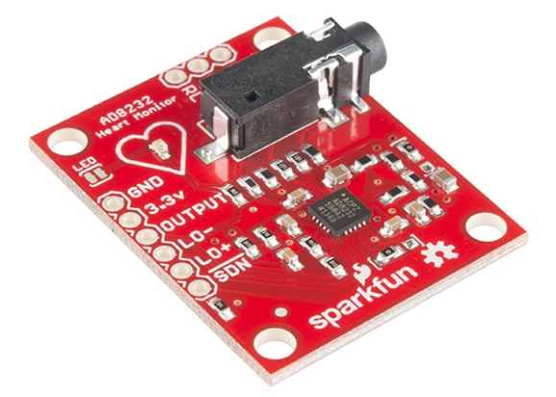
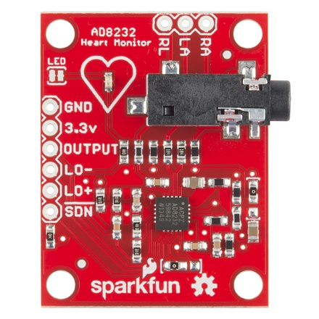
Para el desarrollo del monitor electrocardiograma Open Source se ha implementado el uso del AD8232 Heart Rate Monitor.
Ilustración 3. AD8232 vista isométrica. (CASEYTHEROBOT, s.f.)
Ilustración 4. AD8232 vista superior. (CASEYTHEROBOT, s.f.)
Para realizar la primera prueba electrocardiograma se utilizó la guía del fabricante del sensor ECG 8232 donde se utiliza arduino y processing para obtener la gráfica ECG en la PC.
Tabla de conexión.
Board Label | Pin Function | Arduino Connection
GND | Ground | GND
3.3v | 3.3v Power Supply | 3.3v
OUTPUT | Output Signal | A0
LO- | Leads-off Detect - | 11
LO+ | Leads-off Detect + | 10
SDN | Shutdown | Not used
Ilustración 5. Tabla de conexión. (CASEYTHEROBOT, s.f.)

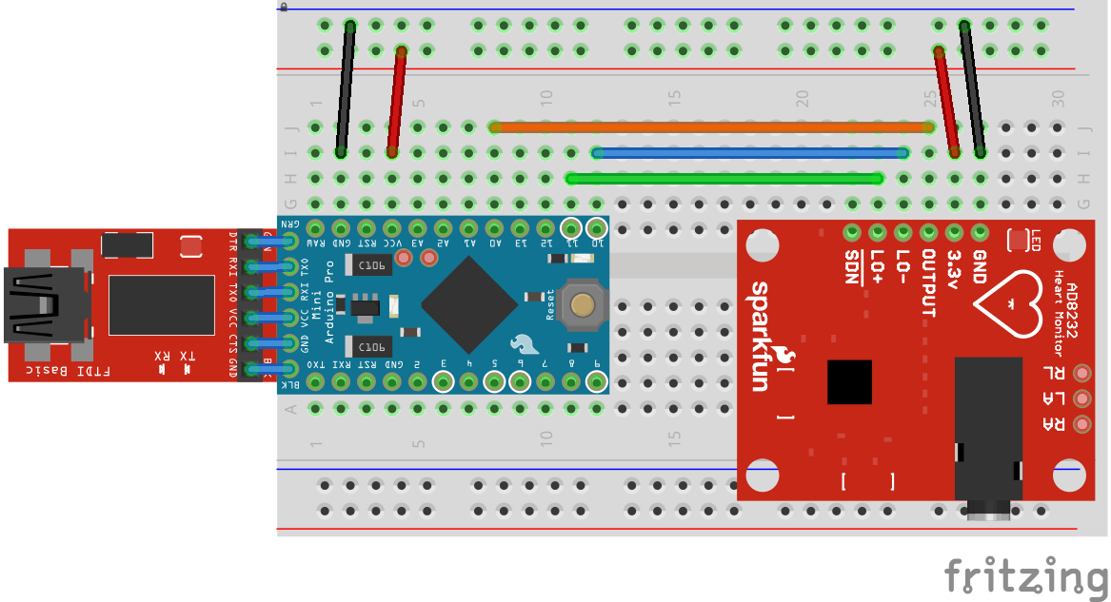
El prototipo se monta en una protoboard.
Ilustración 6. Conexión en protoboard. (CASEYTHEROBOT, s.f.)
Conexión en el cuerpo humano.
Cable Color | Signal
Black | RA (Right Arm)
Blue | LA (Left Arm)
Red | RL (Right Leg
Ilustración 7. Tabla conexión cuerpo humano. (CASEYTHEROBOT, s.f.)

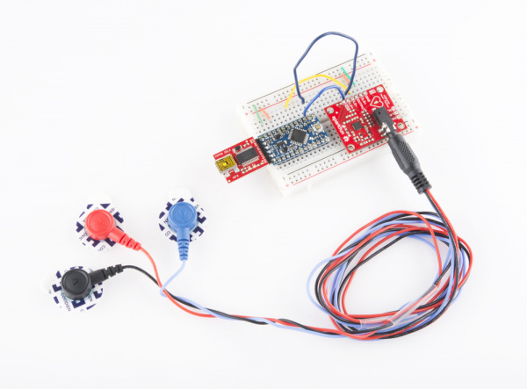
Ilustración 8. Conexión física. (CASEYTHEROBOT, s.f.)
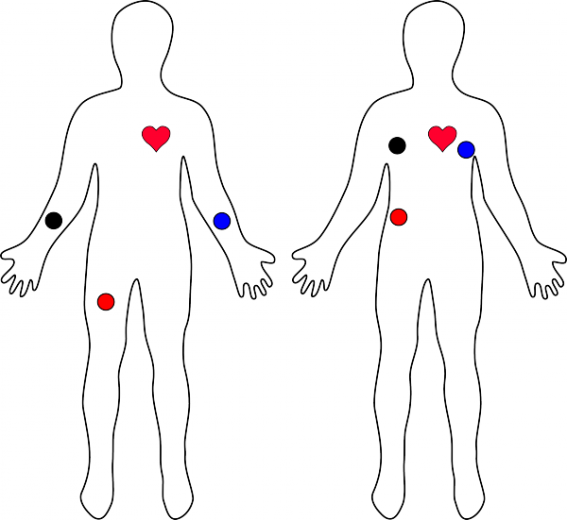
Se procede con la conexión en el cuerpo del humano. (Las pruebas primero se realizan en humanos, una vez la señal limpia se realizan las pruebas en ratas).
Ilustración 9. Conexiones en el cuerpo humano. (CASEYTHEROBOT, s.f.)

Se carga el siguiente código en el arduino. (caseykuhns, 2014)
- void setup() {
- // initialize the serial communication:
- Serial.begin(9600);
- pinMode(10, INPUT); // Setup for leads off detection LO +
- pinMode(11, INPUT); // Setup for leads off detection LO -

- }

- void loop() {

- if((digitalRead(10) == 1)||(digitalRead(11) == 1)){
- Serial.println('!');
- }
- else{
- // send the value of analog input 0:
- Serial.println(analogRead(A0));
- }
- //Wait for a bit to keep serial data from saturating
- delay(1);
- }

Se crea la interfaz gráfica en Processing. (Grahldg, 2018)
- import processing.serial.*;

- Serial myPort; // The serial port
- int xPos = 1; // horizontal position of the graph
- float height_old = 0;
- float height_new = 0;
- float inByte = 0;
- int BPM = 0;
- int beat_old = 0;
- float[] beats = new float[500]; // Used to calculate average BPM
- int beatIndex;
- float threshold = 620.0; //Threshold at which BPM calculation occurs
- boolean belowThreshold = true;
- PFont font;

- void setup () {
- // set the window size:
- size(1000, 400);

- // List all the available serial ports
- println(Serial.list());
- // Open whatever port is the one you're using.
- myPort = new Serial(this, Serial.list()[2], 9600);
- // don't generate a serialEvent() unless you get a newline character:
- myPort.bufferUntil('\n');
- // set inital background:
- background(0xff);
- font = createFont("Ariel", 12, true);
- }

- void draw () {
- //Map and draw the line for new data point
- inByte = map(inByte, 0, 1023, 0, height);
- height_new = height - inByte;
- line(xPos - 1, height_old, xPos, height_new);
- height_old = height_new;

- // at the edge of the screen, go back to the beginning:
- if (xPos >= width) {
- xPos = 0;
- background(0xff);
- }
- else {
- // increment the horizontal position:
- xPos++;
- }

- // draw text for BPM periodically
- if (millis() % 128 == 0){
- fill(0xFF);
- rect(0, 0, 200, 20);
- fill(0x00);
- text("BPM: " + inByte, 15, 10);
- }
- }

- void serialEvent (Serial myPort)
- {
- // get the ASCII string:
- String inString = myPort.readStringUntil('\n');

- if (inString != null)
- {
- // trim off any whitespace:
- inString = trim(inString);

- // If leads off detection is true notify with blue line
- if (inString.equals("!"))
- {
- stroke(0, 0, 0xff); //Set stroke to blue ( R, G, B)
- inByte = 512; // middle of the ADC range (Flat Line)
- }
- // If the data is good let it through
- else
- {
- stroke(0xff, 0, 0); //Set stroke to red ( R, G, B)
- inByte = float(inString);

- // BPM calculation check
- if (inByte > threshold && belowThreshold == true)
- {
- calculateBPM();
- belowThreshold = false;
- }
- else if(inByte < threshold)
- {
- belowThreshold = true;
- }
- }
- }
- }

- void calculateBPM ()
- {
- int beat_new = millis(); // get the current millisecond
- int diff = beat_new - beat_old; // find the time between the last two beats
- float currentBPM = 60000 / diff; // convert to beats per minute
- beats[beatIndex] = currentBPM; // store to array to convert the average
- float total = 0.0;
- for (int i = 0; i < 500; i++){
- total += beats[i];
- }
- BPM = int(total / 500);
- beat_old = beat_new;
- beatIndex = (beatIndex + 1) % 500; // cycle through the array instead of using FIFO queue
- }

La señal esperada con la configuración anterior es la siguiente.
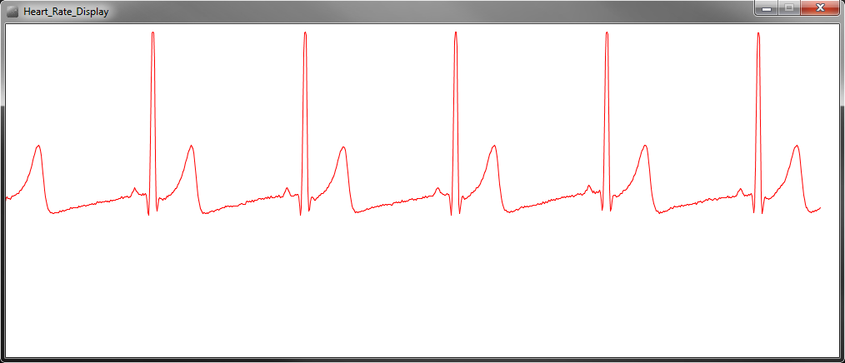
Ilustración 10. Señal esperada. (CASEYTHEROBOT, s.f.)

El resultado experimental fue muy distinto al ejemplo ya que se aprecia bastante ruido en la gráfica.
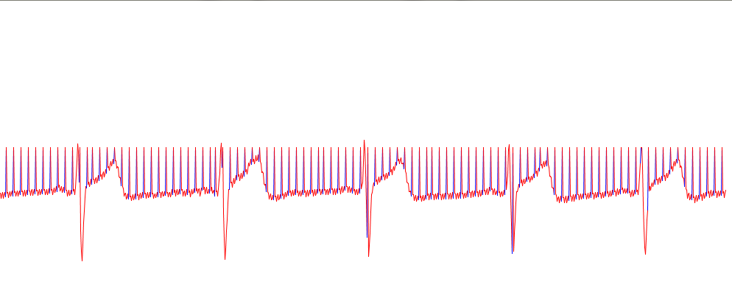
Ilustración 11. Resultado experimental ECG.

Se decidió que se utilizaría el Serial Plotter de arduino para poder observar los resultados crudos sin ninguna interpretación por parte de Processing.
Este fue el resultado al observar la gráfica en el serial plotter.

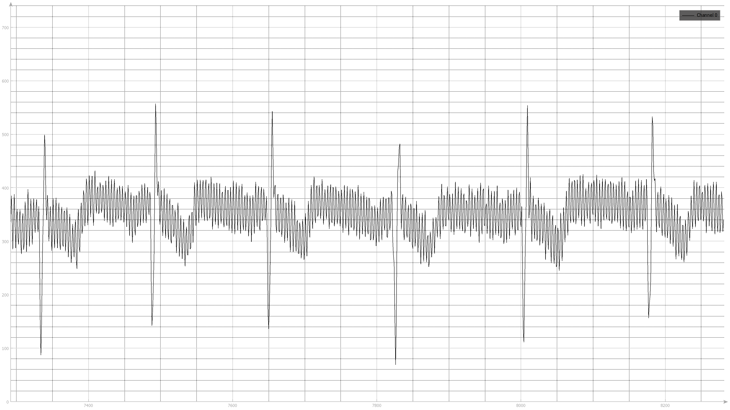
Ilustración 12. Serial Plotter prueba 1.

Conociendo el problema del ruido electromagnético se procedió a realizar el electrocardiograma lejos de cualquier posible fuente de ruido como los tomacorrientes, cargadores de computadora, ventiladores, lámparas y cualquier aparato electrónico.

La gráfica que se obtuvo fue mucho más prometedora.

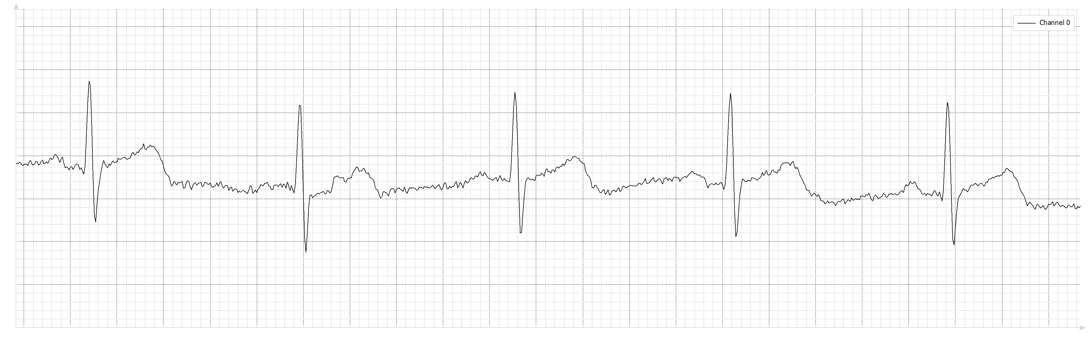
Ilustración 13. Gráfica sin ruido.

Al desconectarse de la red eléctrica y alejarse de toda fuente posible de ruido, se obtiene una señal bastante limpia con respecto a las primeras pruebas, sin embargo el proyecto consiste en que el monitor electrocardiograma funcione en el laboratorio donde yacen bastantes fuentes de ruido que no pueden ser eliminadas, como las luces, la cama caliente y la máquina respiradora, así que se procedió a detectar fuentes de ruido más frecuentes que provocaban las señales parásitas en el ECG dentro de una habitación común.

Pruebas de ruido.

Se sumarán sistemáticamente una serie de ruidos para observar el efecto parasitario sobre la señal de electrocardiograma.
Este es el ruido generado con el cargador de la computadora conectado al puerto de carga pero no conectado al tomacorriente, simplemente conectado a la PC sin estar conectado a la red eléctrica.
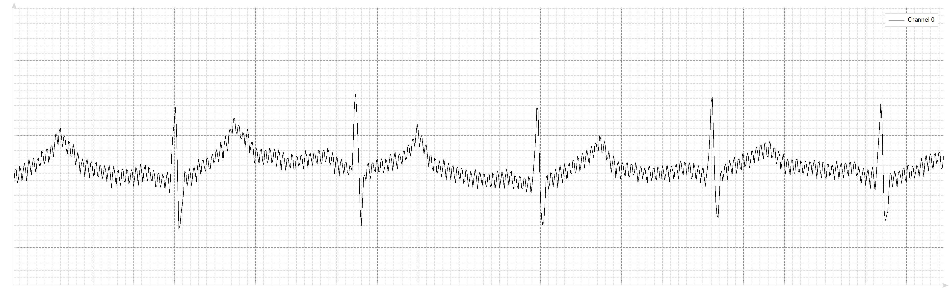
Ilustración 14. Prueba de ruido 1
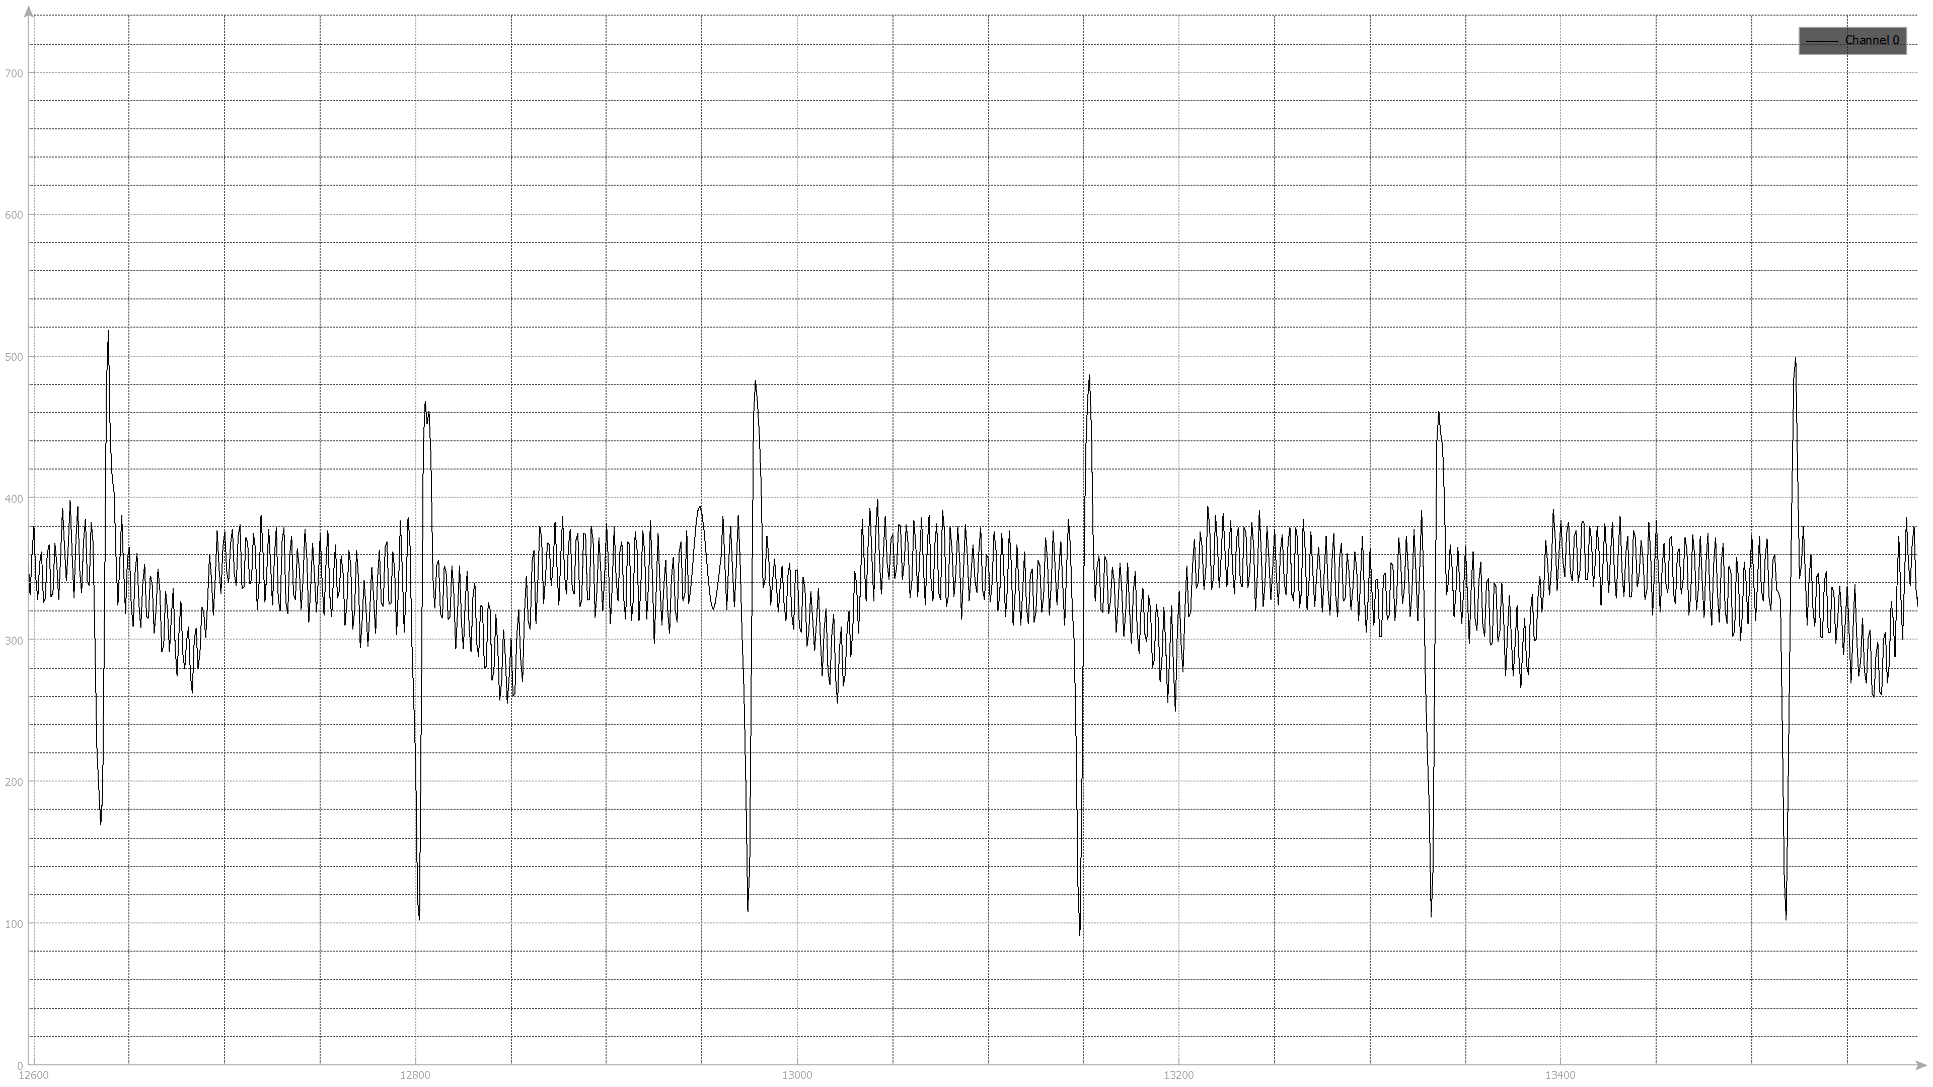
Sumamos el ruido del celular cargando en la mesa.

Ilustración 15. Prueba de ruido 2.
La siguiente gráfica es con el cargador de la computadora conectado a la red eléctrica pero no a la computadora, estando posado en el suelo.
Ilustración 16. Prueba de ruido 3.
Esto es lo que sucede cuando acercamos el cargador a los electrodos o el arduino. Además del ruido parasitario la señal adquiere un baile que va de arriba hacia abajo.
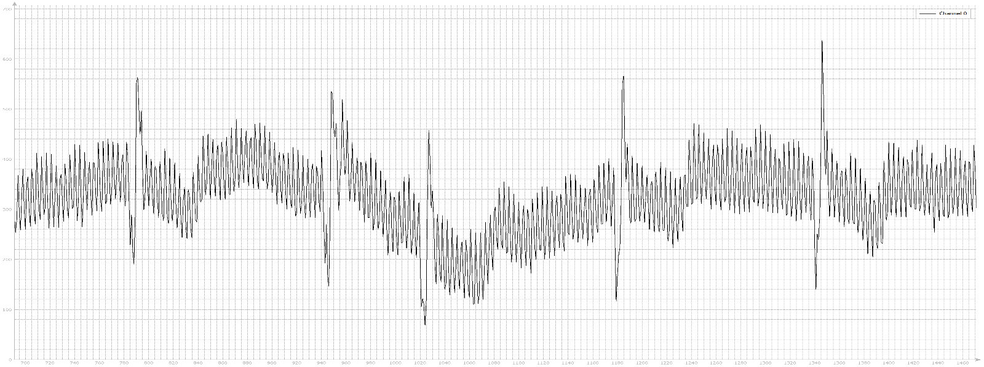

Ilustración 17. Prueba de ruido 4.
Al final sumamos todos los ruidos más la PC cargando y este es el resultado.
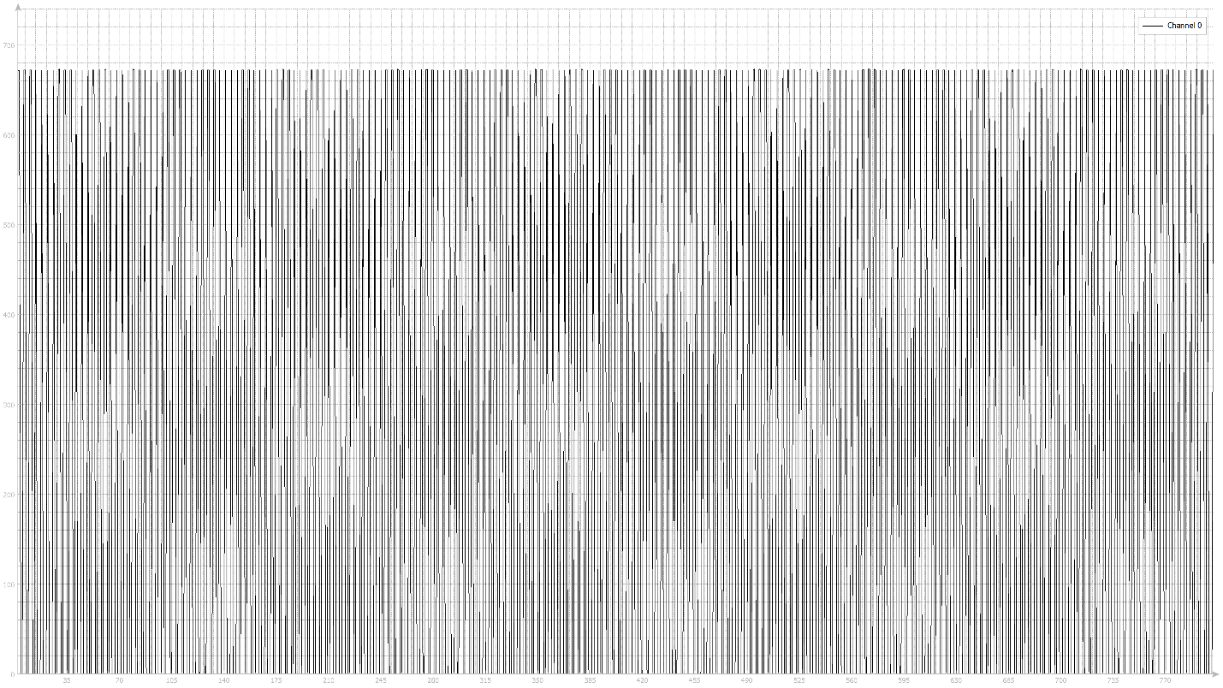
Ilustración 18. Prueba de ruido 5.

Básicamente solo se grafica ruido y se pierde por complete la señal original.

Modificaciones.

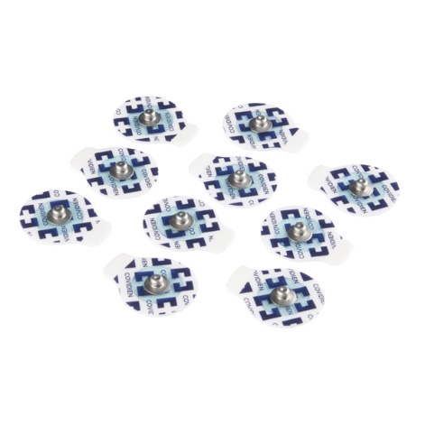
La primer modificación que realizamos fue la de eliminar la gelatinas adhesivas que trae el Kit, ya que son de un solo uso y no se pueden adaptar sencillamente a los roedores.
Ilustración 19. Adhesivos. (CASEYTHEROBOT, s.f.)

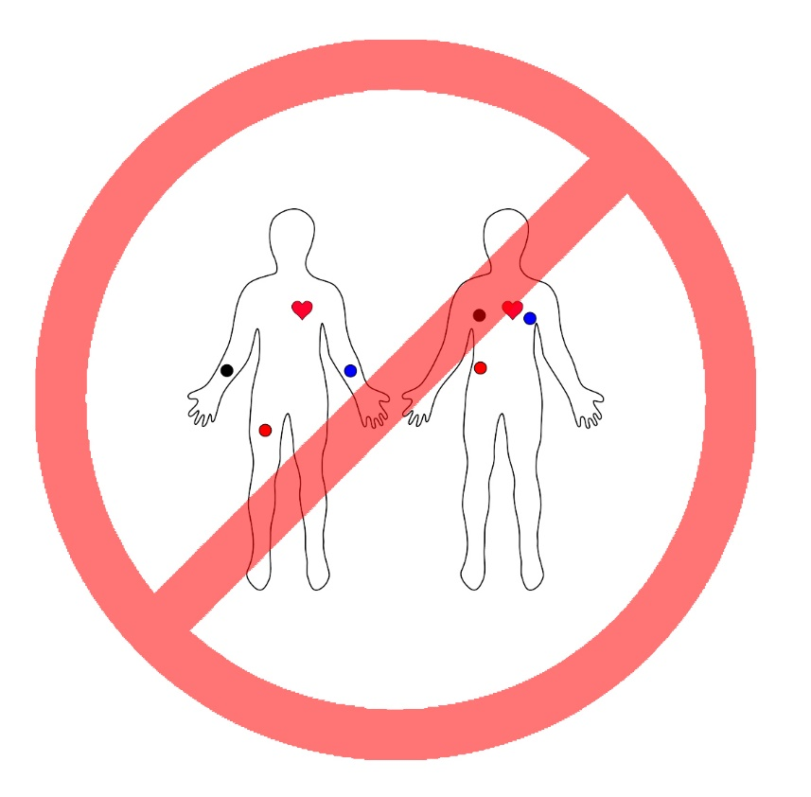
Luego para realizar las pruebas en humanos y por sugerencia de un médico cardiólogo para más facilidad dejamos de utilizar la conexión del cuerpo sugerida en el manual.
Ilustración 20. No usar conexión. (CASEYTHEROBOT, s.f.)
Basándose en las derivaciones electrocardiográficas, se realizarán las conexiones en las manos de la persona.
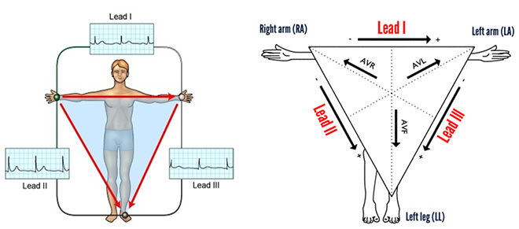
Ilustración 21. Derivación electreocardiográfica. (electrocardiografia.es, s.f.)
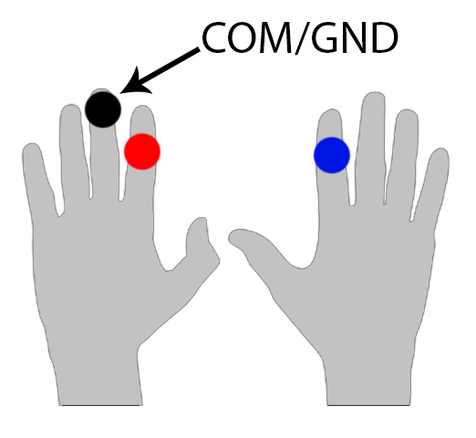
Ilustración 22. Derivación ecg en las manos.

Para poder realizar la conexión en los dedos se diseñó una pinza de bruselas en 3D para este fin.
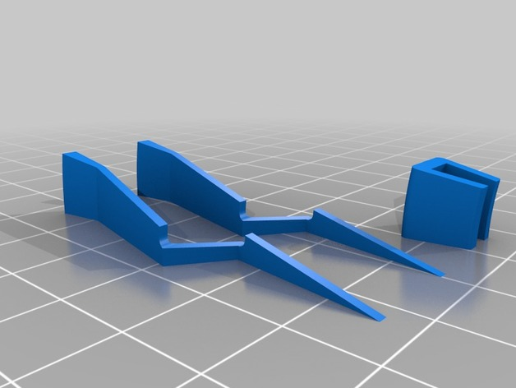
Ilustración 23. Pinza de bruselas.

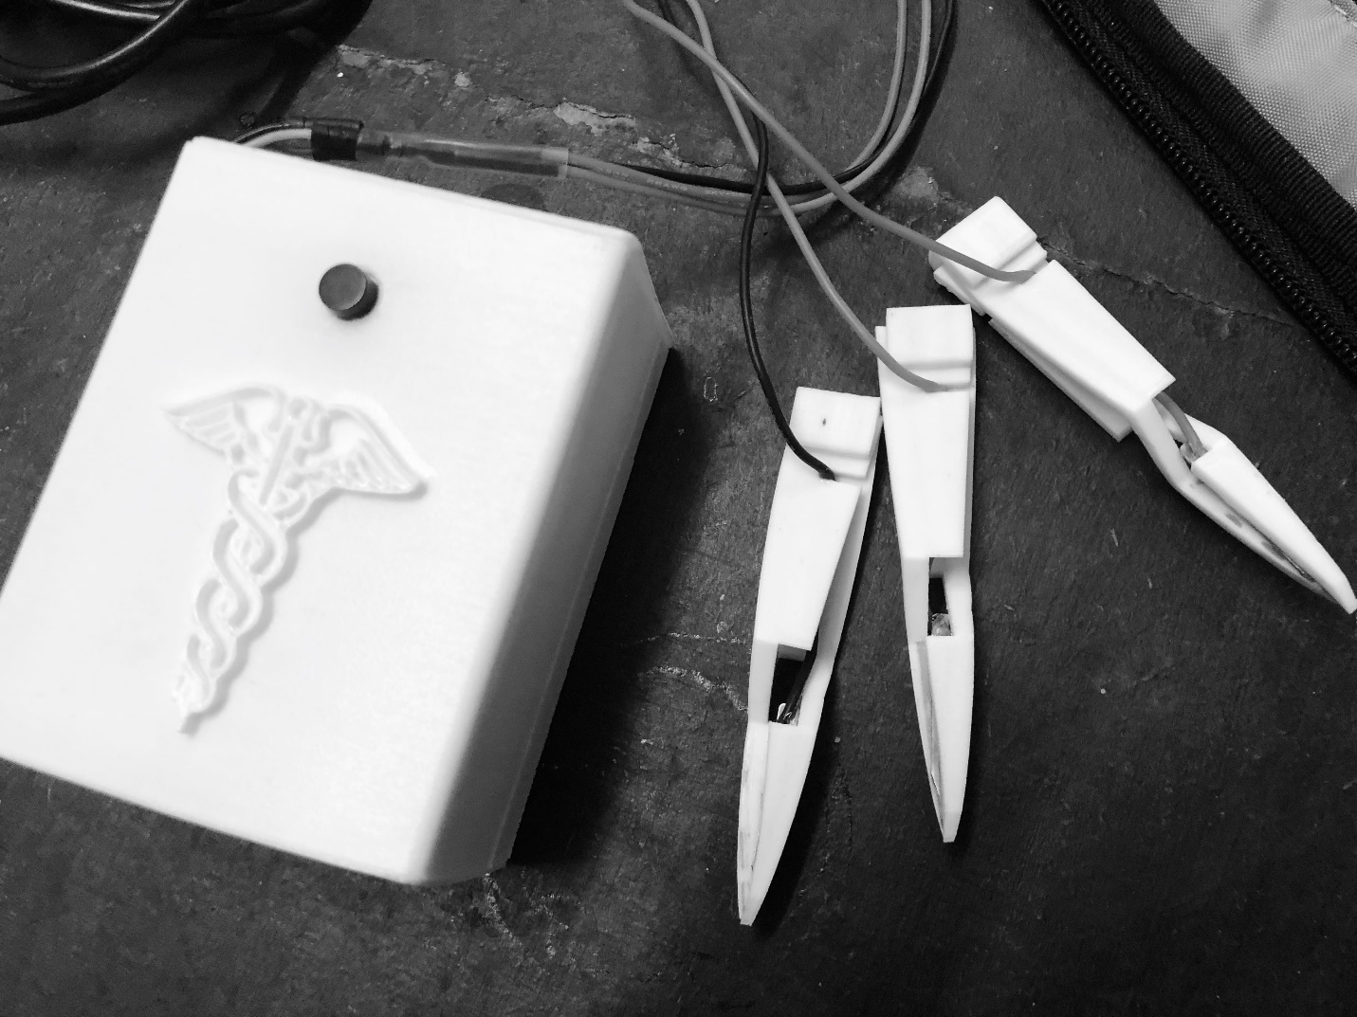
Ilustración 24. Pinzas de bruselas.

Se agrega una franja de cobre en la pinza para que funcione como electrodo.
Ilustración 25. Electrodo con cobre.

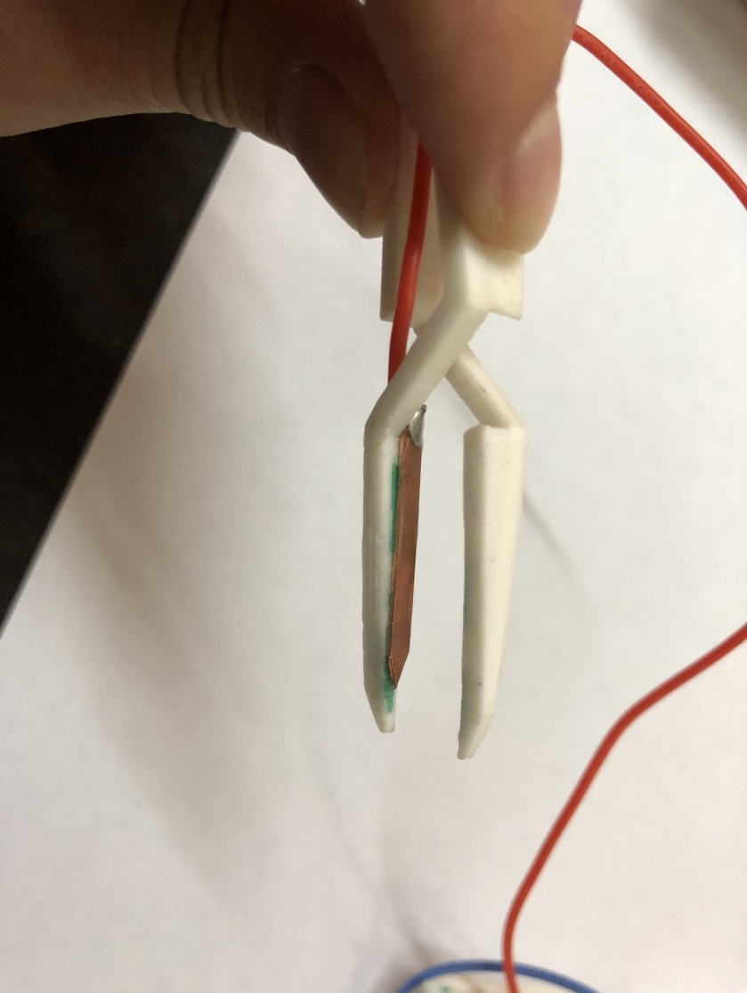

Filtros de señal.

Con una mejor versión de los electrodos damos paso a limpiar la señal.
Como observamos al inicio todo el ruido aparentemente proviene de la red eléctrica, la red eléctrica en Argentina funciona a 50Hz, así que en la teoría el ruido que se suma a nuestro electrocardiograma es la señal de la red a 50Hz, por lo cual hay que aplicar algunos filtros como el filtro Paso bajo, filtro FIR, el Butterworth, el media móvil y bueno todo depende de la señal que recibimos y lo que pretendemos plasmar se agregan más o menos filtros.
En este ejemplo se aprecian tipos de señal de electrocardiograma que se mejoran exponencialmente al implementar filtros.
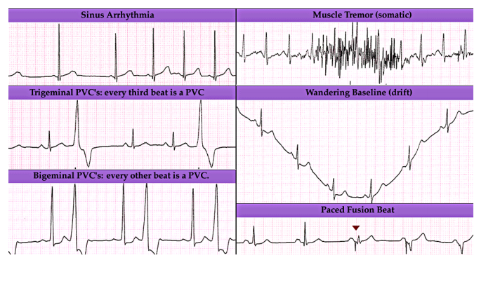
Ilustración 26. Ejemplos comunes fallos señal ecg. (Murillo, 2014)

Filtro paso bajo.

Un filtro paso bajo corresponde a un filtro electrónico caracterizado por permitir el paso de las frecuencias más bajas y atenuar las frecuencias más altas.​ El filtro requiere de dos terminales de entrada y dos de salida, de una caja negra, también denominada cuadripolo o bipuerto, así todas las frecuencias se pueden presentar a la entrada, pero a la salida solo estarán presentes las que permita pasar el filtro. (España, 2014)
La función de transferencia de un filtro paso bajo de primer orden corresponde a:
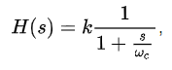
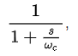
Donde la constante K es solo una ponderación correspondiente a la ganancia del filtro, y la real importancia reside en la forma de la función de transferencia la cual determina el comportamiento del filtro. En la función de transferencia anterior w_{c} corresponde a la frecuencia de corte propia del filtro, aquel valor de frecuencia para la cual la relación entre la señal de salida y la señal de entrada es exactamente $\frac{\sqrt{2}}{2}$ relación que se puede aproximar a -3dB.

Filtro digital
La ecuación de un filtro paso bajo digital de primer orden es:
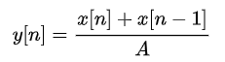
Donde A ha de ser mayor que uno. También es llamado filtro promediador, debido a que promedia las muestras de la entrada y por lo tanto suprime variaciones rápidas, característica que le otorga el carácter de paso bajo. Su transformada Z es:
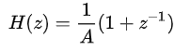
(España, 2014)
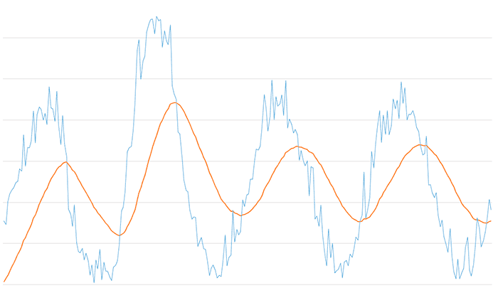
Ilustración 27. Ejemplo lowpass. (Llamas, 2017)

Filtro de Butterworth

El filtro de Butterworth es uno de los filtros electrónicos básicos, diseñado para producir la respuesta más plana que sea posible hasta la frecuencia de corte. En otras palabras, la salida se mantiene constante casi hasta la frecuencia de corte, luego disminuye a razón de 20n dB por décima (ó ~6n dB por octava), donde n es el número de polos del filtro.
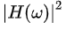
Si llamamos H a la respuesta en frecuencia, se debe cumplir que las 2N-1 primeras derivadas de sean cero para

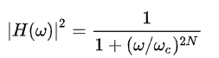
Donde N es el orden del filtro, ω_{c} es la frecuencia de corte (en la que la respuesta cae 3 dB por debajo de la banda pasante) y ω es la frecuencia analógica compleja ( ω = jω).
(España, 2014)

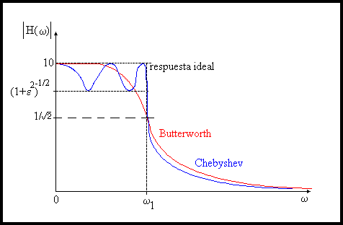
Ilustración 28. Ejemplo Butterworth (Ehu, s.f.)

Filtros de Respuesta Finita al Impulso.

Diseño de filtros de Respuesta Finita al Impulso (en inglés: FIR) A respuesta finita del impulso (FIR) el filtro es un tipo de a filtro digital respuesta del impulso, la respuesta del filtro a Delta de Kronecker la entrada, es “finita” porque coloca a cero en un número finito de muestra intervalos. Esto está en contraste con respuesta infinita del impulso filtros que tienen regeneración interna y pueden continuar respondiendo indefinidamente. Un Nth filtro del FIR de la orden tiene una respuesta a un impulso que sea las muestras N+1 en la duración.
El filtro FIR básico se caracteriza por:
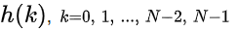
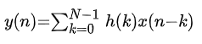
En donde, son los coeficientes de la respuesta impulso del filtro, H(z) es la función de transferencia del filtro y N es el tamaño del filtro que es el número de coeficientes del filtro. La ecuación en diferencias para filtros FIR. Es una ecuación en el dominio del tiempo y describe al filtro FIR en la forma no recursiva, la muestra de salida actual, y(n) , es una función solo de los valores del pasado y presente de la entrada x(n). Cuando los filtros FIR son implementados de esta forma, que es la evaluación directa de la ecuación son siempre estables.
(España, 2014)
Para la implementación de filtro paso bajo.
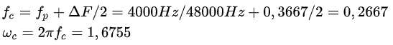
Para efectos de identificación:
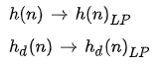
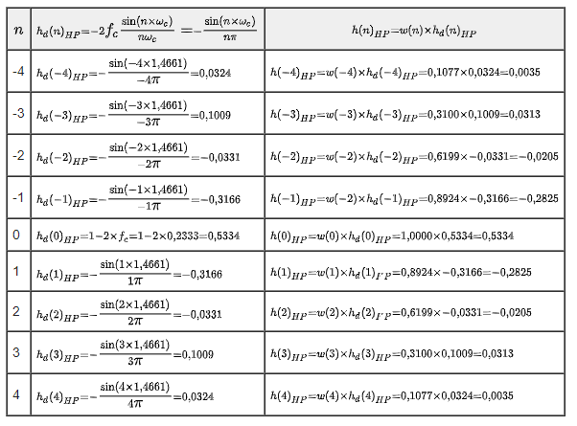
Ilustración 29. Cálculo de Hz (España, 2014)

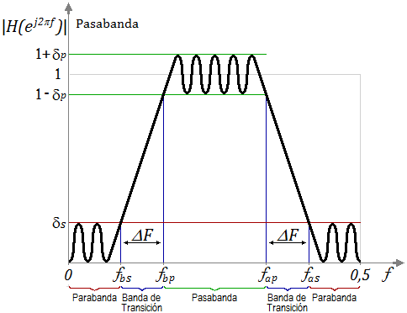
Ilustración 30. Ejemplo filtro FIR (España, 2014)

Filtro de Savitzky-Golay.

Un filtro Savitzky-Golay es un filtro digital que se puede aplicar a un conjunto de puntos de datos digitales con el fin de suavizar los datos, es decir, aumentar la precisión de los datos sin distorsionar la tendencia de la señal. Esto se logra, en un proceso conocido como convolución, ajustando subgrupos sucesivos de puntos de datos adyacentes con un polinomio de bajo grado mediante el método de mínimos cuadrados lineales. Cuando los puntos de datos están igualmente espaciados, se puede encontrar una solución analítica para las ecuaciones de mínimos cuadrados, en forma de un conjunto único de "coeficientes de convolución" que se pueden aplicar a todos los subconjuntos de datos, para dar estimaciones de los suavizados, señal (o derivada de la señal suavizada) en el punto central de cada subconjunto. El método, basado en procedimientos matemáticos establecidos, fue popularizado por Abraham Savitzky y Marcel JE Golay, quienes publicaron tablas de coeficientes de convolución para varios polinomios y tamaños de subconjuntos en 1964. Algunos errores en las tablas han sido corregidos. El método se ha extendido para el tratamiento de datos bidimensionales y tridimensionales. (Whittaker & Robinson, 1924).
Los datos consisten en un conjunto de n { x j , y j } puntos ( j = 1, ..., n ), donde x es una variable independiente e y j es un valor observado. Se tratan con un conjunto de m coeficientes de convulsión, C i , de acuerdo con la expresión.
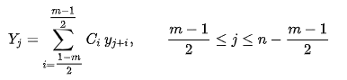

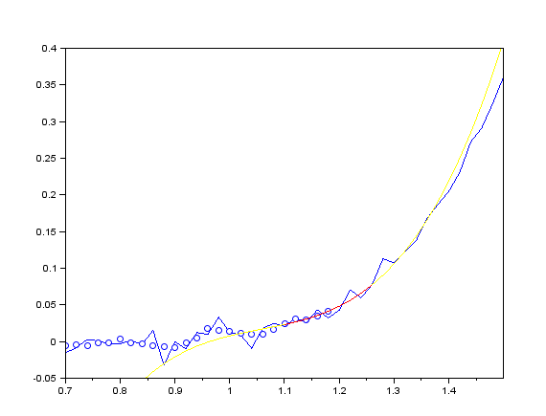
Ilustración 31. Ejemplo Golay. (Whittaker & Robinson, 1924)

Implementación de filtros electrónicos.

Se realizaron pruebas implementando estos filtros de manera electrónica utilizando los siguientes diagramas.
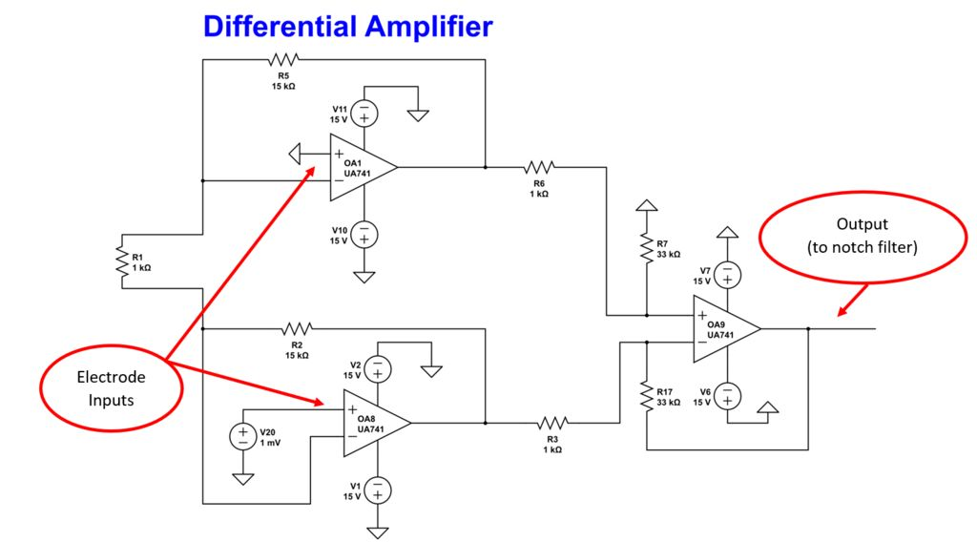
Ilustración 32. Diagrama amplificador diferencial. (JasonU14, s.f.)
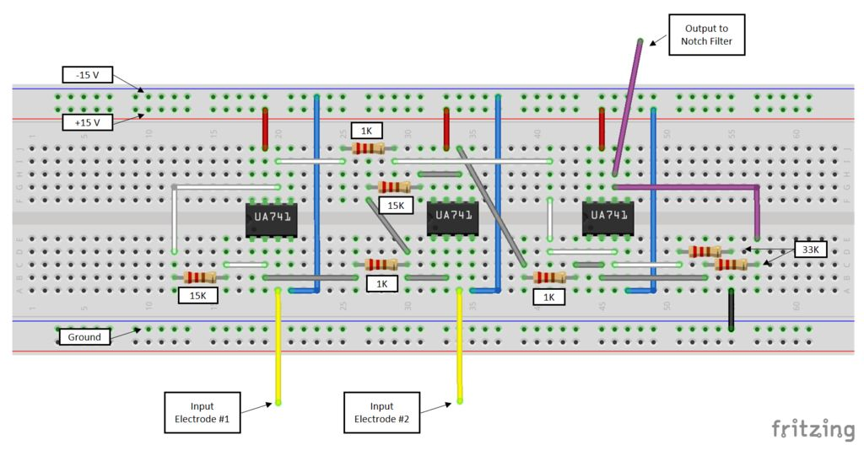
Ilustración 33. Conexión protoboard circuito diferencial. (JasonU14, s.f.)

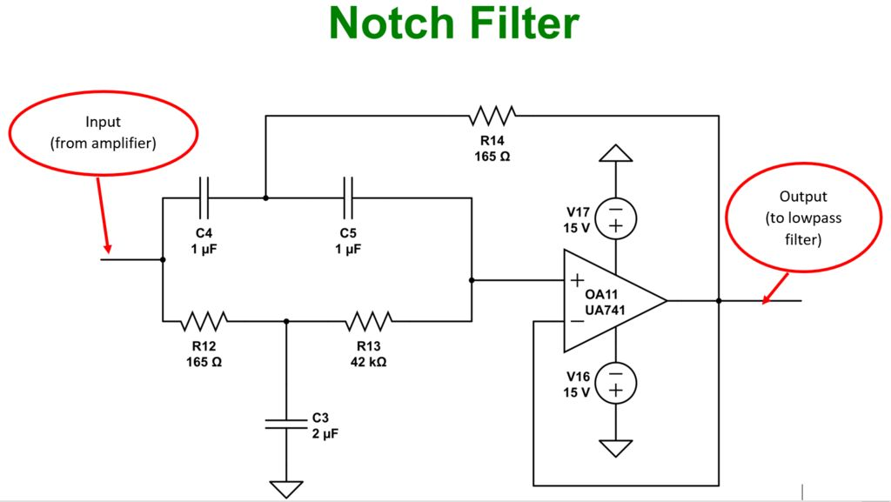
Ilustración 34. Diagrama filtro Notch. (JasonU14, s.f.)

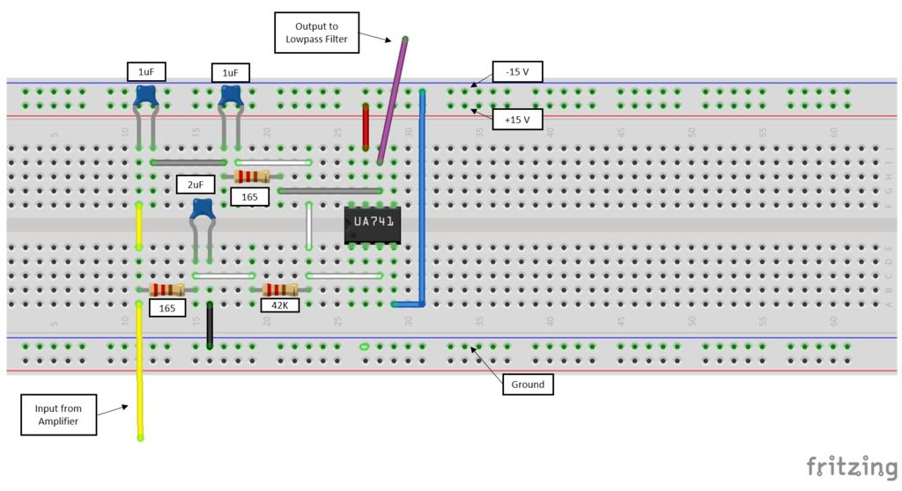
Ilustración 35. Conexión filtro Notch (JasonU14, s.f.)

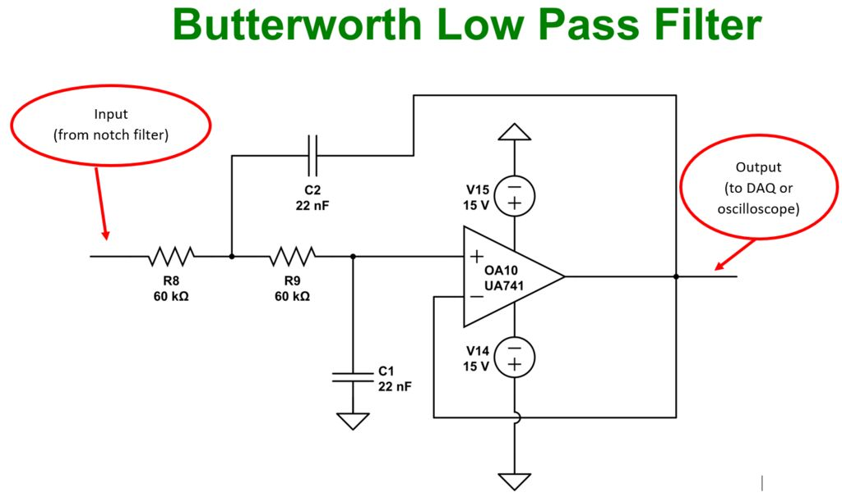
Ilustración 36. Diagrama filtro Butterwoth. (JasonU14, s.f.)

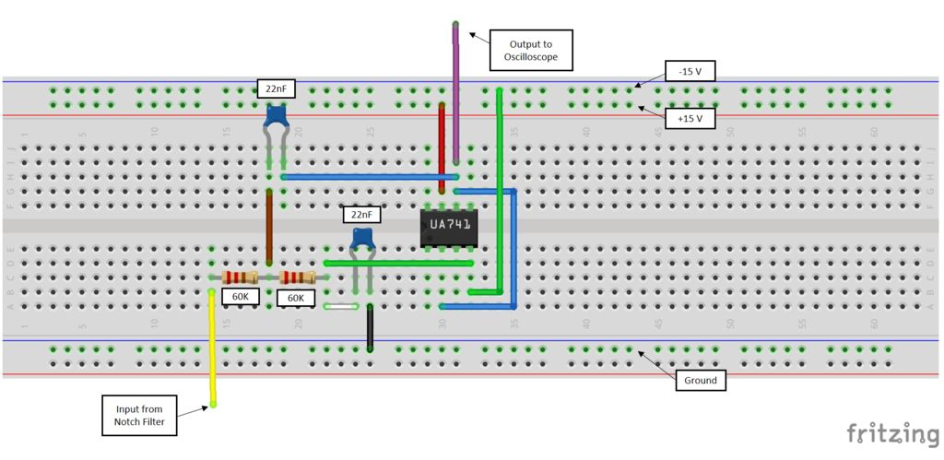
Ilustración 37. Conexión filtro Butterworth. (JasonU14, s.f.)

El resultado al implementar los filtros electrónicos no fue el esperado, ya que los filtros electrónicos funcionaban correctamente con una sola fuente de ruido constante ya detectada, ante los cambios de ruido, los filtros electrónicos al no estar configurados para ser adaptables a nuevos eventos perdían toda utilidad y la señal se deformaba e inutilizaba.
Esto se debe a la naturaleza misma de las ondas, ya que al haber más de una fuente de ruido, algunas ondas se anulan y otras se suman, como se explica en el experimento de la doble ranura de Young.
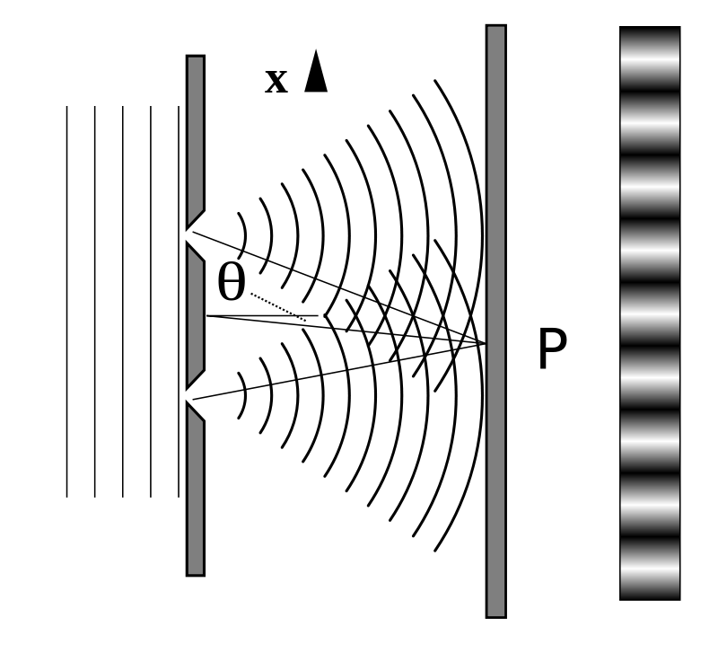
Ilustración 38. Doble ranura de Young. (Richard P. Feynman, 1965)

Para ver animación click aquí.

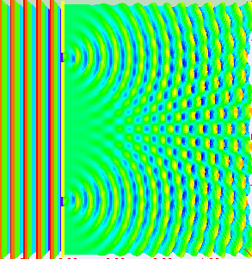
Ilustración 39. Naturaleza ondulatoria. (Richard P. Feynman, 1965)

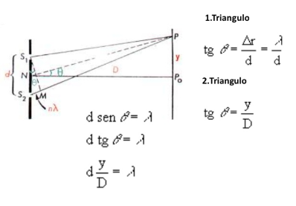
Ilustración 40. Cálculos Young. (Richard P. Feynman, 1965)

Así que la solución ideal es implementar los filtros de manera digital y adaptativos a eventos aprovechando el procesamiento de la computadora.

Implementación de filtros digitales en Python.

En el datasheet del AD8232 de Sparkfun se puede apreciar que ya posee algunos filtros incluidos en su circuitería, por lo cual en vez de utilizar un amplificador común para el ECG, se decide utilizar este sensor de Sparkfun para aprovechar todas sus características.
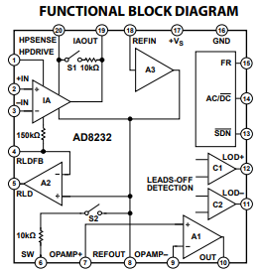
Ilustración 41. Circuitería sensor ECG Sparkfun. (Sparkfun, s.f.)

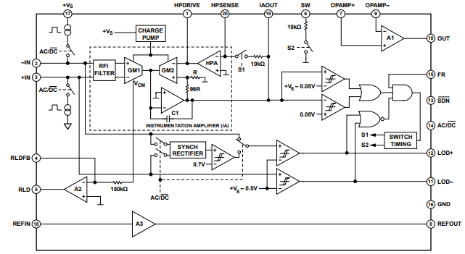
Ilustración 42. Diagrama eléctrico AD8232 (Sparkfun, s.f.)

Se aprovechan librerías de Python que ya poseen las ecuaciones para el filtrado de señales analógicas. El software fue desarrollado en base a otro software creado para filtrar señales analógicas de audio (swharden, 2019), se realizaron todas las modificaciones necesarias para nuestras necesidades en el ECG.

Código de programación en Python.

Archivo “ECG1.py”
- # -*- coding: utf-8 -*-

- try:
- from PySide import QtWidgets
- except:
- from PyQt5 import QtWidgets

- class ECG1:
- def __init__(self):

Archivo “go.py”
- from PyQt4 import QtGui,QtCore
- import sys
- import ui_main
- import numpy as np
- import pyqtgraph
- import swhear
- import time
- import pyqtgraph.exporters
- import webbrowser

- class ExampleApp(QtGui.QMainWindow, ui_main.Ui_MainWindow):
- def __init__(self, parent=None):
- pyqtgraph.setConfigOption('background', 'w') # Antes de cargar el widget, fondo de la gráfica.

- app.setWindowIcon(QtGui.QIcon('pqrs.ico'))

- super(ExampleApp, self).__init__(parent)
- self.setupUi(self)

- # Cambia el tamaño de la cuadrícula
- plotItem = self.grECG.plotItem
- axBottom = plotItem.getAxis('bottom') #get x axis
- xTicks = [0.2, 0.04]
- axBottom.setTickSpacing(xTicks[0], xTicks[1]) #set x ticks (mayor y menor)
- axLeft = plotItem.getAxis('left') #get y axis
- yTicks = [20000, 4000]
- axLeft.setTickSpacing(yTicks[0], yTicks[1]) #set y ticks (mayor y menor)
- plotItem.showGrid(x=True, y=True, alpha=0.3)
- #plotItem.vb.state['aspectLocked'] = yTicks[0]/xTicks[0] # relación de aspecto de bloqueo (las marcas principales forman un cuadrado)
- self.grECG.plotItem.showGrid(True, True, 0.7)#opacidad en la grilla.
- self.btnSave.clicked.connect(self.saveFig)
- self.btnSite.clicked.connect(self.website)
- stamp="ECG van Gritte"
- self.stamp = pyqtgraph.TextItem(stamp,anchor=(-.01,1),color=(150,150,150), #color de subtexto van gritte
- fill=pyqtgraph.mkBrush('w')) #color de fondo cuadrito de tenxto van grite
- self.ear = swhear.Ear(chunk=int(100)) # determina la frecuencia de actualización
- # opcionalmente, puede configurar manualmente el dispositivo de entrada de audio para usar así:
- # self.ear = swhear.Ear (chunk = int (100), device = 5) # usa el dispositivo de entrada de audio 5
- if len(self.ear.valid_input_devices()):
- self.ear.stream_start()
- self.lblDevice.setText(self.ear.msg)
- self.update()

- def closeEvent(self, event):
- self.ear.close()
- event.accept()

- def saveFig(self):
- fname="ECG_%d.png"%time.time()
- exp = pyqtgraph.exporters.ImageExporter(self.grECG.plotItem)
- exp.parameters()['width'] = 3000
- exp.export(fname)
- print("saved",fname)

- def update(self):
- t1,timeTook=time.time(),0
- if len(self.ear.data) and not self.btnPause.isChecked():
- freqHighCutoff=0
- if self.spinLowpass.value()>0:
- freqHighCutoff=self.spinLowpass.value()
- data=self.ear.getFiltered(freqHighCutoff)
- if self.chkInvert.isChecked():
- data=np.negative(data)
- if self.chkAutoscale.isChecked():
- self.Yscale=np.max(np.abs(data))*1.1
- self.grECG.plotItem.setRange(xRange=[0,self.ear.maxMemorySec], #coemiza a contar desde cero.
- yRange=[-self.Yscale,self.Yscale],padding=0)
- self.grECG.plot(np.arange(len(data))/float(self.ear.rate),data,clear=True,
- pen=pyqtgraph.mkPen(color='#000000'),antialias=True)#color de la gráfica.
- self.grECG.plotItem.setTitle(self.lineTitle.text(),color=(0,0,0)) #color título de la foto.
- self.stamp.setPos(0,-self.Yscale)
- self.grECG.plotItem.addItem(self.stamp)
- timeTook=(time.time()-t1)*1000
- print("plotting took %.02f ms"%(timeTook))
- msTillUpdate=int(self.ear.chunk/self.ear.rate*1000)-timeTook
- QtCore.QTimer.singleShot(max(0,msTillUpdate), self.update)

- def website(self):
- webbrowser.open("antoniovangritte@gmail.com")

- if __name__=="__main__":
- app = QtGui.QApplication(sys.argv)
- form = ExampleApp()
- form.show()
- app.exec_()

Archivo “swhear.py”
- """
- La clase central SWHEar para monitorear continuamente los datos del micrófono.

- La clase Ear es el método principal utilizado para acceder a los datos del micrófono.
- Tiene rutinas adicionales para detectar audomáticamente / probar la tarjeta de sonido, el canal,
- y las combinaciones de tasas para maximizar la probabilidad de encontrar uno que
- funciona en su sistema (todo sin requerir la entrada del usuario)

- Aunque esto fue diseñado para ser un paquete, es bastante fácil de trabajar
- como un script de python completamente independiente.
- """

- import pyaudio
- import time
- import numpy as np
- import threading
- import scipy.io.wavfile

- def FFT(data,rate):
- "" "dados algunos puntos de datos y una tasa, devuelve [freq, power]" ""
- data=data*np.hamming(len(data))
- fft=np.fft.fft(data)
- fft=10*np.log10(np.abs(fft))
- freq=np.fft.fftfreq(len(fft),1/rate)
- return freq[:int(len(freq)/2)],fft[:int(len(fft)/2)]

- class Ear(object):
- def __init__(self,device=None,rate=None,chunk=4096,maxMemorySec=5):

- """
- Prepare la clase Ear para acceder a los datos de audio. La grabación no comenzará
- hasta que se llama stream_start ().
- - si el dispositivo es ninguno, utilizará la primera entrada válida (no la predeterminada del sistema)
- - Si no se especifica una tasa, se utilizará la tasa más baja utilizable.
- """

- # configuracion
- self.chunk = chunk # no tiene que ser un poder de 2
- self.maxMemorySec = maxMemorySec # borrar si hay más de esto alrededor
- self.device=device
- self.rate=rate

- # variables internas
- self.chunksRecorded=0
- self.p=pyaudio.PyAudio() # mantener esto para siempre
- self.t=False #later se convertirá en hilos

- ### SOUND CARD TESTING

- def valid_low_rate(self,device):
- """configura la velocidad a la velocidad de audio más baja admitida."""
- for testrate in [8000, 9600, 11025, 12000, 16000, 22050, 24000,
- 32000, 44100, 48000, 88200, 96000, 192000]:
- if self.valid_test(device,testrate):
- return testrate
- print("¡ALGO ESTA MAL! No puedo usar DEV",device)
- return None

- def valid_test(self,device,rate=44100):
- """dado un ID de dispositivo y una tasa, devuelve VERDADERO / Falso si es válido."""
- try:
- self.info=self.p.get_device_info_by_index(device)
- if not self.info["maxInputChannels"]>0:
- return False
- stream=self.p.open(format=pyaudio.paInt16,channels=1,
- input_device_index=device,frames_per_buffer=self.chunk,
- rate=int(self.info["defaultSampleRate"]),input=True)
- stream.close()
- return True
- except:
- return False

- def valid_input_devices(self):
- """
- Vea qué dispositivos se pueden abrir para la entrada de micrófono.
- llame a esto cuando no se cargue ningún objeto de PyAudio.
- """
- mics=[]
- for device in range(self.p.get_device_count()):
- if self.valid_test(device):
- mics.append(device)
- if len(mics)==0:
- print("no se encontraron dispositivos de micrófono!")
- else:
- print("found %d microphone devices: %s"%(len(mics),mics))
- return mics

- ### SETUP AND SHUTDOWN

- def initiate(self):
- """
- ejecuta esto después de cambiar la configuración (como la velocidad) antes de grabar.
- La mayoría solo garantiza que la configuración de la tarjeta de sonido sea buena.
- """
- if self.device is None:
- self.device=self.valid_input_devices()[0] #selecciona el primero

- if self.rate is None:
- self.rate=self.valid_low_rate(self.device)
- if not self.valid_test(self.device,self.rate):
- print("guessing a valid microphone device/rate...")
- self.device=self.valid_input_devices()[0] #selecciona el primero
- self.rate=self.valid_low_rate(self.device)
- self.msg='recording from "%s" '%self.info["name"]
- self.msg+='(device %d) '%self.device
- self.msg+='at %d Hz'%self.rate
- self.data=np.array([])
- print(self.msg)

- def close(self):
- """desprenderse suavemente de las cosas."""
- print(" -- sending stream termination command...")
- self.keepRecording=False #los hilos deberían auto-cerrarse
- if self.t:
- while(self.t.isAlive()):
- time.sleep(.1) # espera a que todos los hilos se cierren
- self.stream.stop_stream()
- self.p.terminate()

- ### LIVE AUDIO STREAM HANDLING

- def stream_readchunk(self):
- """Lee algo de audio y se reinicia solo."""
- try:
- data = np.fromstring(self.stream.read(self.chunk),dtype=np.int16)
- self.data=np.concatenate((self.data,data))
- self.chunksRecorded+=1
- self.dataFirstI=self.chunksRecorded*self.chunk-len(self.data)
- if len(self.data)>self.maxMemorySec*self.rate:
- pDump=len(self.data)-self.maxMemorySec*self.rate
- #print(" -- too much data in memory! dumping %d points."%pDump)
- self.data=self.data[pDump:]
- self.dataFirstI+=pDump
- except Exception as E:
- print(" -- exception! terminating...")
- print(E,"\n"*5)
- self.keepRecording=False
- if self.keepRecording==True:
- self.stream_thread_new()
- else:
- self.stream.close()
- self.p.terminate()
- self.keepRecording=None
- print(" -- stream STOPPED")

- def stream_thread_new(self):
- self.t=threading.Thread(target=self.stream_readchunk)
- self.t.start()

- def stream_start(self):
- """agrega datos a self.data hasta la señal de terminación"""
- self.initiate()
- print(" -- starting stream")
- self.keepRecording=True # configúralo en False más tarde para terminar la transmisión
- self.dataFiltered=None #same
- self.stream=self.p.open(format=pyaudio.paInt16,channels=1,
- rate=self.rate,input=True,frames_per_buffer=self.chunk)
- self.stream_thread_new()

- def stream_stop(self,waitForIt=True):
- """envía el comando de terminación y (opcionalmente) cuelga hasta que esté listo"""
- self.keepRecording=False
- if waitForIt==False:
- return
- while self.keepRecording is False:
- time.sleep(.1)

- ### WAV FILE AUDIO

- def loadWAV(self,fname):
- """Add audio into the buffer (self.data) from a WAV file"""
- self.rate,self.data=scipy.io.wavfile.read(fname)
- print("loaded %.02f sec of data (rate=%dHz)"%(len(self.data)/self.rate,
- self.rate))
- self.initiate()
- return

- ### DATA RETRIEVAL
- def getPCMandFFT(self):
- """devuelve [data, fft, sec, hz] del búfer de memoria actual."""
- if not len(self.data):
- return
- data=np.array(self.data) # hacer una copia en caso de que el procesamiento sea lento
- sec=np.arange(len(data))/self.rate
- hz,fft=FFT(data,self.rate)
- return data,fft,sec,hz

- def softEdges(self,data,fracEdge=.05):
- """Múltiples aristas por una rampa de un determinado porcentaje.."""
- rampSize=int(len(data)*fracEdge)
- mult = np.ones(len(data))
- window=np.hanning(rampSize*2)
- mult[:rampSize]=window[:rampSize]
- mult[-rampSize:]=window[-rampSize:]
- return data*mult

- def getFiltered(self,freqHighCutoff=50):
- if freqHighCutoff<=0:
- return self.data
- fft=np.fft.fft(self.softEdges(self.data)) #todo: filtro necesario?
- trim=len(fft)/self.rate*freqHighCutoff
- fft[int(trim):-int(trim)]=0
- return np.real(np.fft.ifft(fft))

- if __name__=="__main__":
- print("Este script está destinado a ser importado, no ejecutado directamente!")

Archivo “ui_convert.py”.
- from PyQt4 import uic
- fin = open('ui_main.ui','r')
- fout = open('ui_main.py','w')
- uic.compileUi(fin,fout,execute=False)
- fin.close()
- fout.close()

Archivo “ui_main.py”
- # -*- coding: utf-8 -*-

- # Form implementation generated from reading ui file 'ui_main.ui'
- #
- # Created by: PyQt4 UI code generator 4.11.4
- #
- # WARNING! All changes made in this file will be lost!

- from PyQt4 import QtCore, QtGui

- try:
- _fromUtf8 = QtCore.QString.fromUtf8
- except AttributeError:
- def _fromUtf8(s):
- return s

- try:
- _encoding = QtGui.QApplication.UnicodeUTF8
- def _translate(context, text, disambig):
- return QtGui.QApplication.translate(context, text, disambig, _encoding)
- except AttributeError:
- def _translate(context, text, disambig):
- return QtGui.QApplication.translate(context, text, disambig)

- class Ui_MainWindow(object):
- def setupUi(self, MainWindow):
- MainWindow.setObjectName(_fromUtf8("MainWindow"))
- MainWindow.resize(1200, 400)
- MainWindow.setStyleSheet("background-color:#404244;")

- self.centralwidget = QtGui.QWidget(MainWindow)
- self.centralwidget.setObjectName(_fromUtf8("centralwidget"))
- self.verticalLayout_2 = QtGui.QVBoxLayout(self.centralwidget)
- self.verticalLayout_2.setMargin(10)
- self.verticalLayout_2.setSpacing(10)
- self.verticalLayout_2.setObjectName(_fromUtf8("verticalLayout_2"))
- self.frame_4 = QtGui.QFrame(self.centralwidget)
- self.frame_4.setFrameShape(QtGui.QFrame.StyledPanel)
- self.frame_4.setFrameShadow(QtGui.QFrame.Raised)
- self.frame_4.setObjectName(_fromUtf8("frame_4"))
- self.horizontalLayout = QtGui.QHBoxLayout(self.frame_4)
- self.horizontalLayout.setMargin(0)
- self.horizontalLayout.setSpacing(0)
- self.horizontalLayout.setObjectName(_fromUtf8("horizontalLayout"))
- self.label_3 = QtGui.QLabel(self.frame_4)
- font = QtGui.QFont()
- font.setPointSize(12) #tamaño de la fuente.
- font.setBold(True)
- font.setWeight(75)
- self.label_3.setFont(font)
- self.label_3.setStyleSheet(_fromUtf8("color: rgb(187, 190, 191);")) #color de la letra grande
- self.label_3.setObjectName(_fromUtf8("label_3"))
- self.horizontalLayout.addWidget(self.label_3)
- self.label_4 = QtGui.QLabel(self.frame_4)
- self.label_4.setEnabled(True)
- self.label_4.setAlignment(QtCore.Qt.AlignLeading|QtCore.Qt.AlignLeft|QtCore.Qt.AlignVCenter)
- self.label_4.setObjectName(_fromUtf8("label_4"))
- self.horizontalLayout.addWidget(self.label_4)
- self.label_4.setStyleSheet(_fromUtf8("color: rgb(187, 190, 191);")) #color texto pequeño al lado texto grande
- spacerItem = QtGui.QSpacerItem(40, 20, QtGui.QSizePolicy.Expanding, QtGui.QSizePolicy.Minimum)
- self.horizontalLayout.addItem(spacerItem)
- self.btnSite = QtGui.QPushButton(self.frame_4)
- self.btnSite.setStyleSheet(_fromUtf8("color: rgb(187, 190, 191);")) #color del correo
- self.btnSite.setCheckable(False)
- self.btnSite.setFlat(True)
- self.btnSite.setObjectName(_fromUtf8("btnSite"))
- self.horizontalLayout.addWidget(self.btnSite)
- self.verticalLayout_2.addWidget(self.frame_4)
- self.frame_5 = QtGui.QFrame(self.centralwidget)
- self.frame_5.setFrameShape(QtGui.QFrame.StyledPanel)
- self.frame_5.setFrameShadow(QtGui.QFrame.Raised)
- self.frame_5.setObjectName(_fromUtf8("frame_5"))
- self.horizontalLayout_3 = QtGui.QHBoxLayout(self.frame_5)
- self.horizontalLayout_3.setMargin(0)
- self.horizontalLayout_3.setSpacing(0)
- self.horizontalLayout_3.setObjectName(_fromUtf8("horizontalLayout_3"))
- self.lblDevice = QtGui.QLabel(self.frame_5)
- self.lblDevice.setEnabled(False)
- self.lblDevice.setObjectName(_fromUtf8("lblDevice"))
- self.horizontalLayout_3.addWidget(self.lblDevice)
- spacerItem1 = QtGui.QSpacerItem(40, 20, QtGui.QSizePolicy.Expanding, QtGui.QSizePolicy.Minimum)
- self.horizontalLayout_3.addItem(spacerItem1)
- self.verticalLayout_2.addWidget(self.frame_5)
- self.frame = QtGui.QFrame(self.centralwidget)
- self.frame.setFrameShape(QtGui.QFrame.NoFrame)
- self.frame.setFrameShadow(QtGui.QFrame.Plain)
- self.frame.setObjectName(_fromUtf8("frame"))
- self.verticalLayout = QtGui.QVBoxLayout(self.frame)
- self.verticalLayout.setMargin(0)
- self.verticalLayout.setSpacing(10)
- self.verticalLayout.setObjectName(_fromUtf8("verticalLayout"))
- self.frame_2 = QtGui.QFrame(self.frame)
- self.frame_2.setFrameShape(QtGui.QFrame.StyledPanel)
- self.frame_2.setFrameShadow(QtGui.QFrame.Raised)
- self.frame_2.setObjectName(_fromUtf8("frame_2"))
- self.horizontalLayout_2 = QtGui.QHBoxLayout(self.frame_2)
- self.horizontalLayout_2.setMargin(0)
- self.horizontalLayout_2.setObjectName(_fromUtf8("horizontalLayout_2"))
- self.chkInvert = QtGui.QCheckBox(self.frame_2)
- self.chkInvert.setObjectName(_fromUtf8("chkInvert"))
- self.horizontalLayout_2.addWidget(self.chkInvert)
- self.chkInvert.setStyleSheet(_fromUtf8("color: rgb(187, 190, 191);")) #color de la letra grande
- self.chkAutoscale = QtGui.QCheckBox(self.frame_2)
- self.chkAutoscale.setChecked(True)
- self.chkAutoscale.setObjectName(_fromUtf8("chkAutoscale"))
- self.horizontalLayout_2.addWidget(self.chkAutoscale)
- self.chkAutoscale.setStyleSheet(_fromUtf8("color: rgb(187, 190, 191);")) #color de la letra grande
- self.line = QtGui.QFrame(self.frame_2)
- self.line.setFrameShape(QtGui.QFrame.VLine)
- self.line.setFrameShadow(QtGui.QFrame.Sunken)
- self.line.setObjectName(_fromUtf8("line"))
- self.horizontalLayout_2.addWidget(self.line)
- self.label_2 = QtGui.QLabel(self.frame_2)
- self.label_2.setStyleSheet(_fromUtf8("color: rgb(187, 190, 191);")) #color lowpass
- sizePolicy = QtGui.QSizePolicy(QtGui.QSizePolicy.Minimum, QtGui.QSizePolicy.Preferred)
- sizePolicy.setHorizontalStretch(0)
- sizePolicy.setVerticalStretch(0)
- sizePolicy.setHeightForWidth(self.label_2.sizePolicy().hasHeightForWidth())
- self.label_2.setSizePolicy(sizePolicy)
- self.label_2.setAlignment(QtCore.Qt.AlignRight|QtCore.Qt.AlignTrailing|QtCore.Qt.AlignVCenter)
- self.label_2.setObjectName(_fromUtf8("label_2"))
- self.horizontalLayout_2.addWidget(self.label_2)
- self.spinLowpass = QtGui.QSpinBox(self.frame_2)
- self.spinLowpass.setPrefix(_fromUtf8(""))
- self.spinLowpass.setMinimum(0)
- self.spinLowpass.setMaximum(999999)
- self.spinLowpass.setSingleStep(1)
- self.spinLowpass.setProperty("value", 35)
- self.spinLowpass.setStyleSheet(_fromUtf8("color: rgb(187, 190, 191);")) #color de la letra grande
- self.spinLowpass.setObjectName(_fromUtf8("spinLowpass"))
- self.horizontalLayout_2.addWidget(self.spinLowpass)
- self.label_5 = QtGui.QLabel(self.frame_2)
- self.label_5.setStyleSheet(_fromUtf8("color: rgb(187, 190, 191);")) #color de título
- sizePolicy = QtGui.QSizePolicy(QtGui.QSizePolicy.Minimum, QtGui.QSizePolicy.Preferred)
- sizePolicy.setHorizontalStretch(0)
- sizePolicy.setVerticalStretch(0)
- sizePolicy.setHeightForWidth(self.label_5.sizePolicy().hasHeightForWidth())
- self.label_5.setSizePolicy(sizePolicy)
- self.label_5.setAlignment(QtCore.Qt.AlignRight|QtCore.Qt.AlignTrailing|QtCore.Qt.AlignVCenter)
- self.label_5.setObjectName(_fromUtf8("label_5"))
- self.horizontalLayout_2.addWidget(self.label_5)
- self.lineTitle = QtGui.QLineEdit(self.frame_2)
- self.lineTitle.setObjectName(_fromUtf8("lineTitle"))
- self.lineTitle.setStyleSheet(_fromUtf8("color: rgb(187, 190, 191);")) #color de titulo
- self.horizontalLayout_2.addWidget(self.lineTitle)
- self.line_2 = QtGui.QFrame(self.frame_2)
- self.line_2.setFrameShape(QtGui.QFrame.VLine)
- self.line_2.setFrameShadow(QtGui.QFrame.Sunken)
- self.line_2.setObjectName(_fromUtf8("line_2"))
- self.horizontalLayout_2.addWidget(self.line_2)
- self.btnPause = QtGui.QPushButton(self.frame_2)
- self.btnPause.setCheckable(True)
- self.btnPause.setObjectName(_fromUtf8("btnPause"))
- self.btnPause.setStyleSheet(_fromUtf8("color: rgb(187, 190, 191);")) #color de la letra grande
- self.horizontalLayout_2.addWidget(self.btnPause)
- self.btnSave = QtGui.QPushButton(self.frame_2)
- self.btnSave.setObjectName(_fromUtf8("btnSave"))
- self.horizontalLayout_2.addWidget(self.btnSave)
- self.btnSave.setStyleSheet(_fromUtf8("color: rgb(187, 190, 191);")) #color de la letra grande
- self.verticalLayout.addWidget(self.frame_2)
- self.frame_3 = QtGui.QFrame(self.frame)
- self.frame_3.setFrameShape(QtGui.QFrame.StyledPanel)
- self.frame_3.setFrameShadow(QtGui.QFrame.Plain)
- self.frame_3.setObjectName(_fromUtf8("frame_3"))
- self.verticalLayout_3 = QtGui.QVBoxLayout(self.frame_3)
- self.verticalLayout_3.setMargin(0)
- self.verticalLayout_3.setSpacing(0)
- self.verticalLayout_3.setObjectName(_fromUtf8("verticalLayout_3"))
- self.grECG = PlotWidget(self.frame_3)
- self.grECG.setFrameShape(QtGui.QFrame.NoFrame)
- self.grECG.setFrameShadow(QtGui.QFrame.Plain)
- self.grECG.setLineWidth(0)
- self.grECG.setObjectName(_fromUtf8("grECG"))
- self.verticalLayout_3.addWidget(self.grECG)
- self.verticalLayout.addWidget(self.frame_3)
- self.verticalLayout_2.addWidget(self.frame)
- MainWindow.setCentralWidget(self.centralwidget)

- self.retranslateUi(MainWindow)
- QtCore.QMetaObject.connectSlotsByName(MainWindow)

- def retranslateUi(self, MainWindow):
- MainWindow.setWindowTitle(_translate("MainWindow", "Monitor_electrocardiograma_v1.2", None))
- self.label_3.setText(_translate("MainWindow", "ECG", None))
- self.label_4.setText(_translate("MainWindow", " Monitor electrocardiograma con filtrado iFFT en tiempo real.", None))
- self.btnSite.setText(_translate("MainWindow", "antoniovangritte@gmail.com", None))
- self.lblDevice.setText(_translate("MainWindow", "!!! ERROR !!! no valid input sound devices found. Plug in a microphone and restart this program!", None))
- self.chkInvert.setText(_translate("MainWindow", "Invertir", None))
- self.chkAutoscale.setText(_translate("MainWindow", "Autoescala", None))
- self.label_2.setText(_translate("MainWindow", "Lowpass:", None))
- self.spinLowpass.setToolTip(_translate("MainWindow", "set to 0 to disable", None))
- self.spinLowpass.setSuffix(_translate("MainWindow", " Hz", None))
- self.label_5.setText(_translate("MainWindow", "Título:", None))
- self.lineTitle.setText(_translate("MainWindow", "Electrocardiograma", None))
- self.btnPause.setText(_translate("MainWindow", "Pausa", None))
- self.btnSave.setText(_translate("MainWindow", "Capturar imagen", None))

- from pyqtgraph import PlotWidget

Ensamble final.

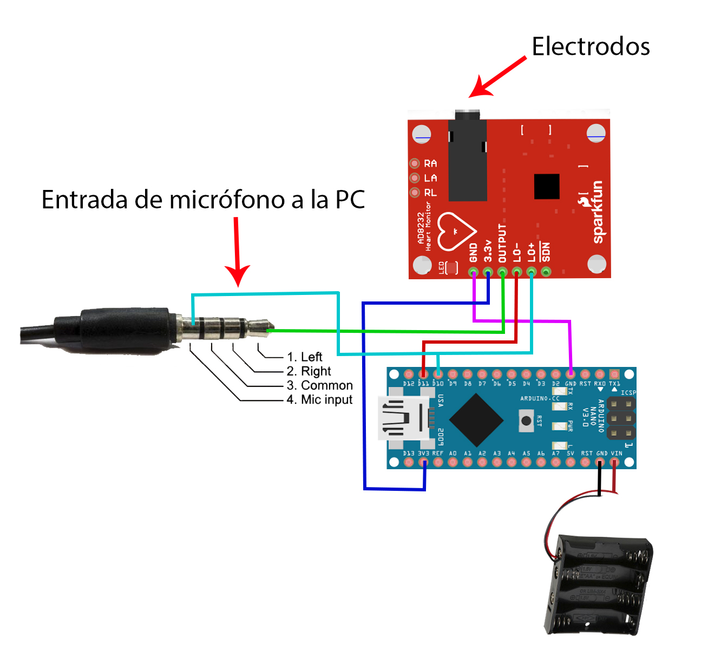
Ilustración 43. Ensamble final.

- En este caso como ya no vamos a utilizar en cable USB por lo cual el puerto A0 no es necesario, lo que estamos haciendo básicamente es secuestrando la señal del AD8223 y los pines 10 y 11 como inputs simplemente para estabilizar la señal con voltajes de referencia y aprovechamiento de filtros electrónicos del AD8232.
- Utilizamos baterías triple A como fuente para eliminar todo el ruido que genera el puerto USB.
-Puede ser un arduino UNO o Nano o cualquiera, nosotros utilizamos Nano por su tamaño y comodidad.

Es muy importante que la PC nos reconozca el conector de micrófono de inmediato.
Para comprobar esto podemos ir al ícono de sonido, presionar click derecho, entramos a /sonido/ y /grabación/, ahí vamos a ver esto:

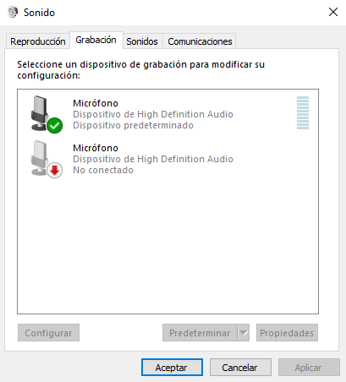
Ilustración 44. Ventana de micrófono.

Conectamos la entrada de micrófono teniendo el arduino totalmente ""apagado"", y deberíamos de ver esto de inmediato.

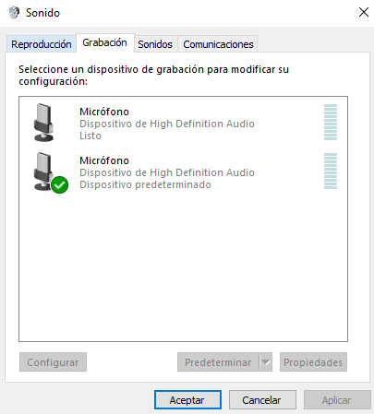
Ilustración 45. Aceptación del micrófono.

Cargamos el código default del AD8232 que funciona a la perfección en el arduino para este proyecto.
- void setup() {
- // initialize the serial communication:
- Serial.begin(9600);
- pinMode(10, INPUT); // Setup for leads off detection LO +
- pinMode(11, INPUT); // Setup for leads off detection LO -

- }

- void loop() {

- if((digitalRead(10) == 1)||(digitalRead(11) == 1)){
- Serial.println('!');
- }
- else{
- // send the value of analog input 0:
- Serial.println(analogRead(A0));
- }
- //Wait for a bit to keep serial data from saturating
- delay(1);
- }

Detalles finales

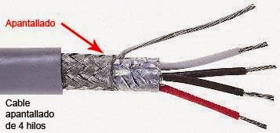
El cable utilizado para el micrófono es un cable apantallado ya que funciona como Jaula de Faraday para reducir el ruido.
Ilustración 46. Cable apantallado. (Juanra, s.f.)

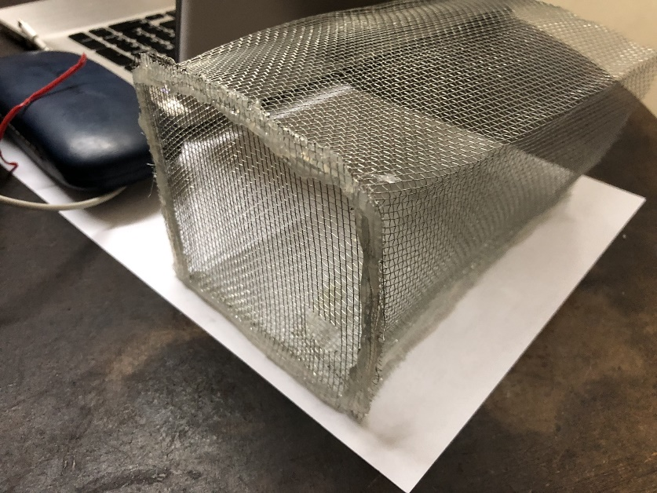
También se implementa una Jaula de Faraday para el dispositivo completo para atenuar el ruido de señales radio en el aire. (J. D. Krauss, 1992)
Ilustración 47. Jaula Faraday.

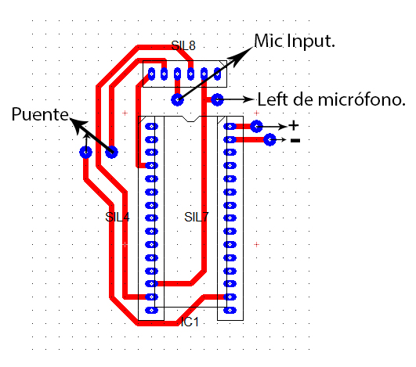
Se suelda todo el circuito en una pista electrónica diseñada.
Ilustración 48. Pista electrónica.
Una vez ensamblado esta es la apariencia.
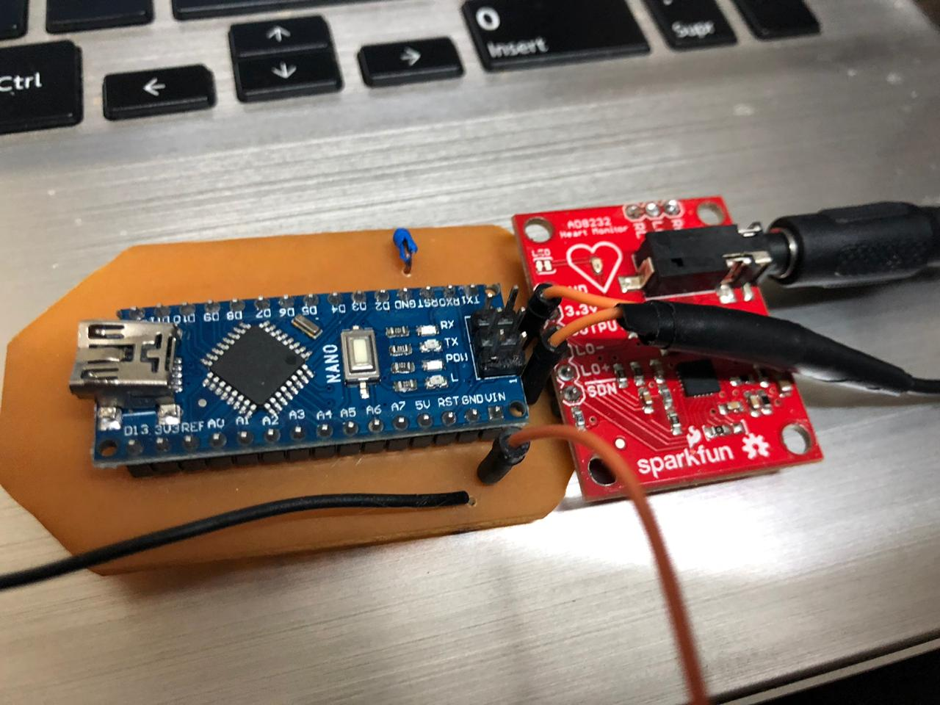
Ilustración 49. Componente ensamblado.

Diseño 3D de la carcasa en Autodesk Inventor.

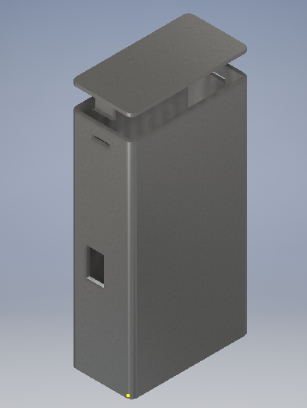
Ilustración 50. Isométrico 1
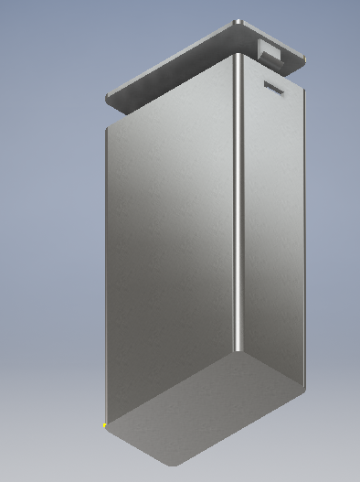
Ilustración 51. Isométrico 2

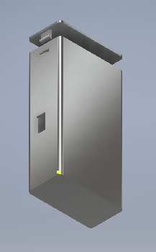
Ilustración 52. Isométrico 3

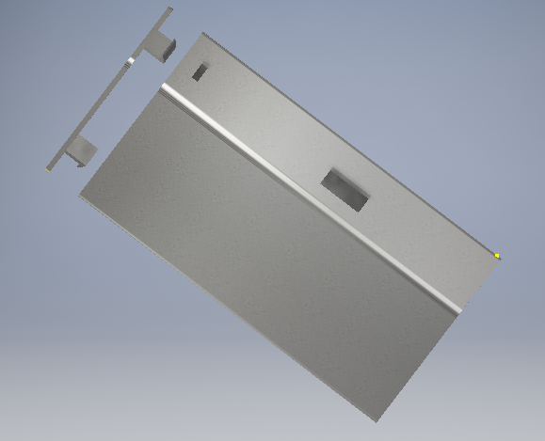
Ilustración 53. Isométrico 4

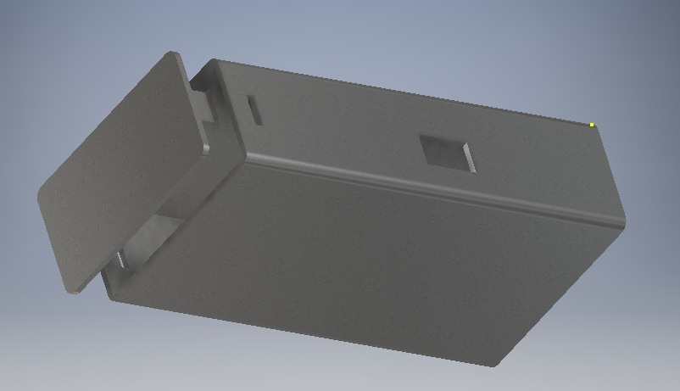
Ilustración 54. Isométrico 5

Resultados

Una vez todo montado y funcionando se realiza la primera prueba en humanos, un electrocardiograma con múltiples fuentes de ruido en el exterior, el resultado, el software al tener el filtro adaptativo se debe de buscar la frecuencia correcta a filtrar, en este caso fue de 35Hz:

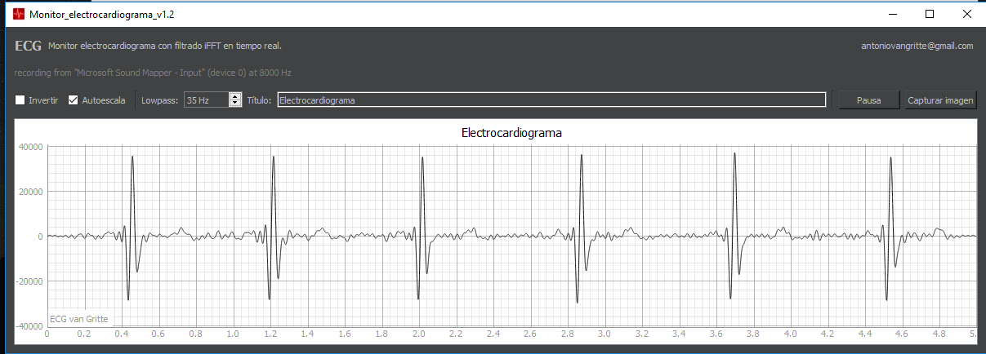
Ilustración 55. ECG filtrado.

En comparación la señal es realmente buena, se lograr limpiar al menos en un 95%.

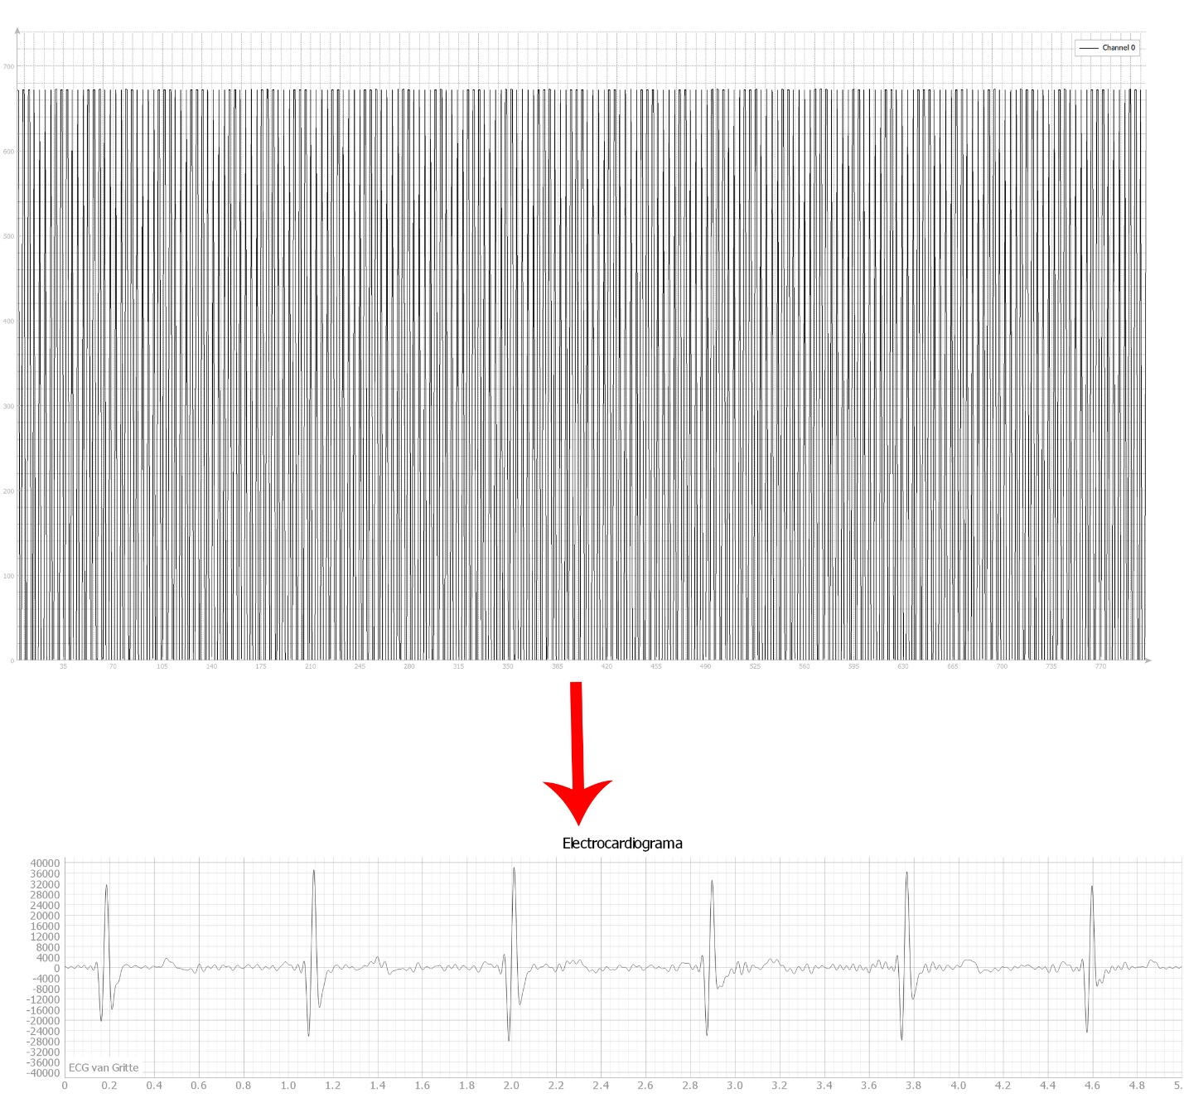
Ilustración 56. Comparación de electrocardiogramas.

Inclusive si comparamos nuestra señal con varios proyectos en osciloscopio que se encuentran en internet, nuestra señal sigue siendo bastante limpia.

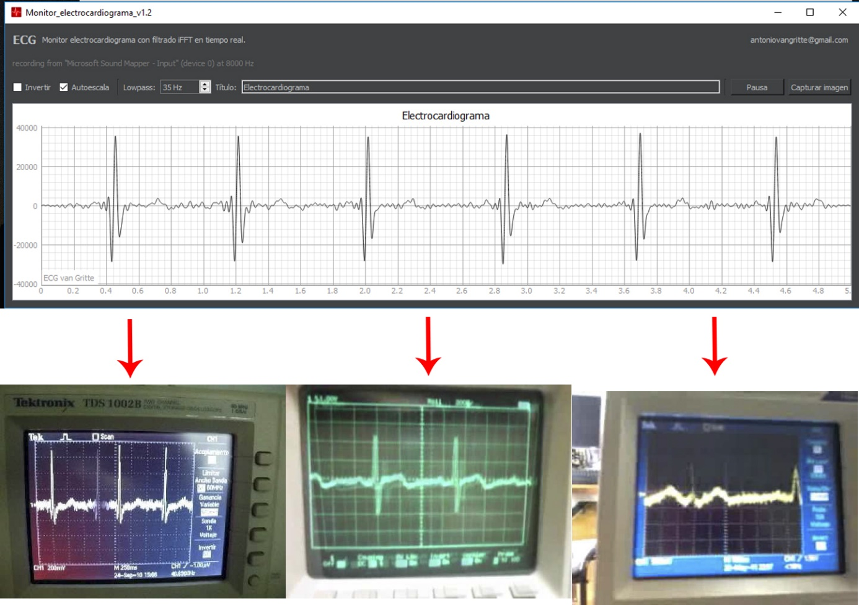
Ilustración 57. Comparación ecg con oscilloscopios. (LoboBlancox, s.f.), (Maldonado, s.f.), (Fernandez, s.f.).

Seguidamente se realiza el electrocardiograma en una rata con múltiples fuentes de ruido, el software se setea para que filtre a 150Hz.
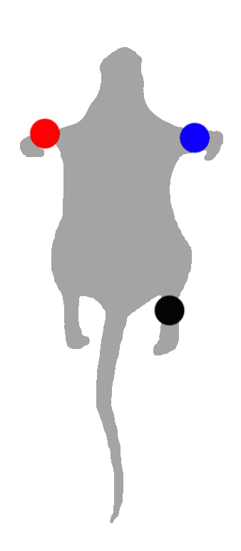
Ilustración 58. Derivaciones en la rata.

El resultado es el siguiente.
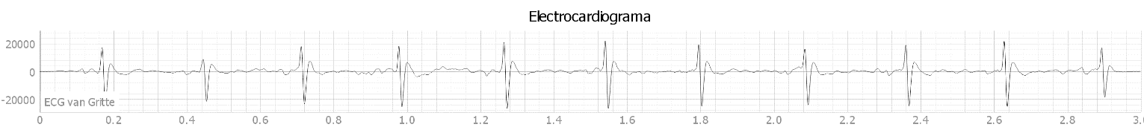
Ilustración 59. ECG en rata.

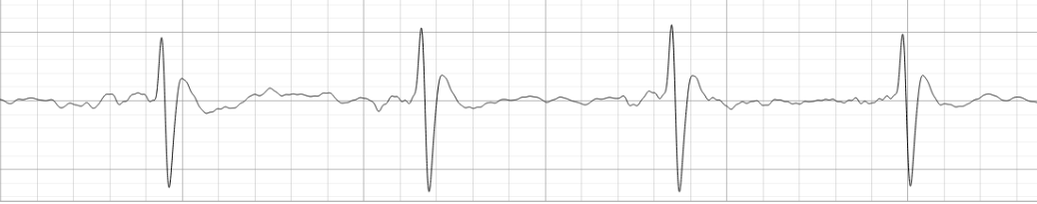
Ilustración 60. ECG en rata con zoom.

Una vez que se suman todas las fuentes de ruido en el laboratorio que serían la máquina respiradora, las lámparas, la cama caliente y el celular cercano a la mesa, la gráfica pierde su forma sin embargo el software y la electrónica se esfuerzan por limpiar la señal entregando el siguiente resultado.
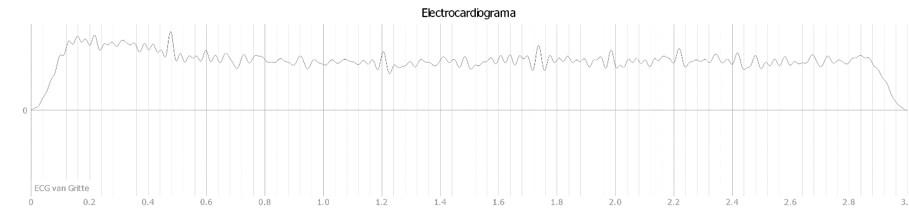
Ilustración 61. ECG todas las fuentes de ruido.

Básicamente se pierden todas las ondas del ECG común sin embargo se pueden apreciar los pulsos en tiempo real de cada latido, lo cual es funcional para detectar si la rata sigue con vida. El pulso de la rata se pierde con mucha más facilidad que el pulso humano debido a que los milivoltios que genera el corazón de la rata son menores que los de humano y el software tiene menos datos para trabajar y poder limpiar la señal al 100%.

CONCLUSIONES

- El monitor electrocardiograma desarrollado con tecnologías Open Source es bastante funcional.
- Funciona en la mayoría de escenarios con ruido electromagnético.
- Es más funcional en animales de mayor tamaño.
- Los filtros digitales son realmente efectivos.
- El monitor ECG funciona tanto en ratas como en humanos.

BIBLIOGRAFÍA

caseykuhns. (2014, Julio 3). AD8232_Heart_Rate_Monitor. Retrieved from Github: https://github.com/sparkfun/AD8232_Heart_Rate_Monitor/blob/master/Software/Heart_Rate_Display_Arduino/Heart_Rate_Display_Arduino.ino
CASEYTHEROBOT. (n.d.). AD8232 Heart Rate Monitor Hookup Guide. (S. E. ®, Editor) Retrieved from learn.sparkfun.com: https://learn.sparkfun.com/tutorials/ad8232-heart-rate-monitor-hookup-guide/all
Ehu. (n.d.). Resumen de las características de los filtro analógicos de Butterworth y Chebyshev. Retrieved from http://www.ehu.eus: http://www.ehu.eus/Procesadodesenales/tema6/tx33.html
electrocardiografia.es. (n.d.). Retrieved from http://www.electrocardiografia.es/derivaciones.html
España, R. A. (2014). Filtros digitales. (1.0 edición ed.). España. .
Fernandez, Y. (n.d.). Electrocardiograma Osciloscopio. Retrieved from https://www.youtube.com/watch?v=-5LpNhX6SvA
Grahldg. (2018, Julio 16). AD8232_Heart_Rate_Monitor. Retrieved from Github: https://github.com/sparkfun/AD8232_Heart_Rate_Monitor/blob/master/Software/Heart_Rate_Display_Processing/Heart_Rate_Display/Heart_Rate_Display.pde
J. D. Krauss, E. (1992). Faraday Cage Protects from 100,000 V (4Ed ed.). (McGraw-Hill, Ed.) doi:ISBN 0-07-035621-1
JasonU14. (n.d.). Instructables. Retrieved from Make Your Own Electrocardiogram (ECG): https://www.instructables.com/id/Make-Your-Own-Electrocardiogram-ECG/
Juanra. (n.d.). Tipos de Cableado. Retrieved from Cable apantallado.: http://juanrajvr.blogspot.com/2014/11/tarea-31-tipos-de-cableado.html
Lilly, L. S. (2016). Pathophysiology of Heart Disease ((sixth ed.). ed.). (A. C. Wilkins., Ed.) doi:ISBN 978-1451192759.
Llamas, L. (2017, Marzo 24). FILTRO PASO BAJO Y PASO ALTO EXPONENCIAL . Retrieved from www.luisllamas.es: https://www.luisllamas.es/arduino-paso-bajo-exponencial/
LoboBlancox. (n.d.). ecg tres electrodos wilhelm. Retrieved from https://www.youtube.com/watch?v=5JUKW2Ufijo
Maldonado, J. (n.d.). Electrocardiograma Lab. TEIN. Retrieved from https://www.youtube.com/watch?v=NWCq83T2q4Y
Murillo, J. J. (2014). Análisis y Procesado Avanzado de Señales Biomédicas. Barcelona., España. : Universidad Politécnica de Catalunya. . Retrieved from https://www.researchgate.net/publication/271273652_Filtrado_Basico_de_Senales_Biomedicas
PJ, F. (2011, Mayo 22). medicinajoven.com. Retrieved from http://www.medicinajoven.com/2011/05/el-primer-electrocardiograma-de-la.html
Richard P. Feynman, R. B. (1965). he Feynman Lectures on Physics (Vol. Vol III ). (Addison–Wesley, Ed.) Progress in Optics .
Sparkfun. (n.d.). Single-Lead, Heart Rate Monitor Front End. (I. Analog Devices, Editor) doi:D10866-0-6/18(C)
swharden. (2019). Github. Retrieved from diyECG-1opAmp: https://github.com/swharden/diyECG-1opAmp/
Whittaker, E., & Robinson. (1924). El cálculo de las observaciones. (B. &. Son, Ed.) doi: OCLC 1187948

Contacto: antoniovangritte@gmail.com
Cel: 261-258-5920

